Ludwig-Maximilians-Universität München

Institut für Statistik

Abschlussarbeit im Rahmen des Statistischen Praktikums

Magnitudenverteilung getriggerter Erdbeben

Autorinnen: Anna Orzelek

Franziska Reichmeier

Katharina Riedlberger

Veranstaltung: Statistisches Praktikum

Abgabedatum: 02. August 2021

Projektpartner: Christian Grimm

Projektbetreuer: Dr. André Klima

**Abstract**

Ziel der vorliegenden Arbeit ist es die Magnitudenverteilung getriggerter Erdbeben näher zu untersuchen. Hierfür werden Datensätze mit Erdbebendaten aus Japan und Kalifornien statistisch analysiert. Es wird untersucht inwiefern die Magnituden der triggernden Erdbeben einen Einfluss auf die Verteilung der von ihnen getriggerten Erdbeben hat. Dabei ist besonders von Interesse, ob starke Erdbeben auch starke Nachbeben triggern. Hierbei sollen eventuelle Unterschiede zwischen Japan und Süd-Kalifornien erfasst werden. Zudem wird die short-term incompleteness in der Analyse und Auswertung berücksichtigt. Diese erfolgt mit einem generalisierten additiven Modell für Lokations-, Skalen- und Formparameter (GAMLSS). Zusammengefasst hat die triggernde Magnitude bei Japan einen positiven Einfluss auf die Varianz der getriggerten Erdbeben, was die Wahrscheinlichkeit erhöht nach starken Erdbeben auch starke Nachbeben zu beobachten. Die Completeness Magnitude hat die größte Erklärungskraft, denn die Veränderung der Verteilung wird größtenteils durch die Shortterm-Incompleteness erklärt. Nur bei Japan hat die triggernde Magnitude den größten Einfluss. Es lässt ich zwischen Japan und Kalifornien kaum ein Unterschied beim Effekt auf den Erwartungswert feststellen, wobei in Kalifornien die Completeness Magnitude einen stärkeren Effekt auf die Varianz hat als bei Japan. Berücksichtigt man die short-term incompleteness durch Entfernen aller Beben die während einer Blindheitsphase stattgefunden haben, und vergleicht die Effekte mit dem vorherigen Modell, sind diese nahezu unverändert. Das Einbeziehen der Completeness Magnitude in das Modell deckt die Verzerrung der Blindheitsphase hinreichend ab.

**Inhaltsverzeichnis**

Inhaltsverzeichnis

Abbildungsverzeichnis 4

1. Einleitung 5

2. Einführung in die Thematik 6

3. Daten 10

3.1 Allgemeine Aspekte 10

3.2 Variablen 11

3.3 Deskriptive Auswertung 13

4. Modelltheorie 14

4.1 Aufbau des Modells anhand des lineares Modells 14

4.2 Hinzunahme einer Verteilungsannahme für die Zielvariable 15

4.3 Annahme eines nicht linearen Zusammenhangs 17

4.4 Generalisierte additiven Modell für Lokations-, Skalen- und Formparameter (GAMLSS) 19

5. Ergebnisse und Interpretation 20

5.1 Zusammenhang zwischen triggernder und getriggerter Magnitude 20

5.1.1. Japan 21

5.1.2. Kalifornien 24

5.2 Vergleich zwischen den beiden Ländern 27

5.3 Auswertung unter Berücksichtigung der short-term incompleteness 28

6. Fazit 30

Literaturverzeichnis 31

Anhang 32

# **Abbildungsverzeichnis**

Abbildung 1: Weltkarte mit vereinfachter Darstellung der Kontinentalplatten 10

Abbildung 2: Schematische Abbildung der drei Arten von Plattenbewegungen. Links die divergente, mittig die konvergente und rechts die transforme Plattenbewegung. 11

Abbildung 3: Schematische Skizze eines Erdbebenclusters. Die Einzelnen Boxen stellen Erdbeben mit jeweiliger Magnitude dar. Pfeile zwischen den Boxen geben Triggerbeziehungen an. Ellipse über dem linken Ast soll stellvertretend die short-term incompleteness Phase darstellen. Zudem finden sich oben links zwei Einzelbeben. 14

Abbildung 4: Histogramm der Zeitdifferenz zwischen triggerndem und getriggertem Beben für Japan mit eingezeichnetem Schwellenwert bei zehn Tagen. 17

Abbildung 5: Boxplot für die Magnitudenverteilung von triggernden und getriggerten Erdbeben. Links Japan und rechts Kalifornien. 17

Abbildung 6: Vergleich der Verteilung der getriggerten Magnituden für Japan mit der Dichte der Exponentialverteilung mit λ = 2.28 (rote Linie) 20

Abbildung 7: Multiplikativer Effekt der triggernden Magnitude auf den Erwartungswert der getriggerten Magnitude für Japan 26

Abbildung 8: Multiplikativer Effekt der triggernden Magnitude (unten) sowie der completeness Magnitude (oben) auf den Erwartungswert der getriggerten Magnitude für Japan 26

Abbildung 9: Multiplikativer Effekt der triggernden Magnitude auf die Varianz der getriggerten Magnitude für Japan 27

Abbildung 10: Multiplikativer Effekt der triggernden Magnitude (aufsteigend) sowie der completeness Magnitude (absteigend) auf die Varianz der getriggerten Magnitude für Japan 28

Abbildung 11: Multiplikativer Effekt der triggernden Magnitude (unten) sowie der completeness Magnitude (unten) auf den Erwartungswert der getriggerten Magnitude für Kalifornien 29

Abbildung 12: Multiplikativer Effekt der triggernden Magnitude auf die Varianz der getriggerten Magnitude für Kalifornien 30

Abbildung 13: Multiplikativer Effekt der triggernden Magnitude (unten) sowie der completeness Magnitude (oben) auf die Varianz der getriggerten Magnitude für Kalifornien 30

Abbildung 14: Boxplot der Magnitudenverteilung der Beben, die während einer short-term incompleteness stattgefunden haben. Links Japan und rechts Kalifornien 33

# **1. Einleitung**

Umweltkatastrophen wie beispielsweise Erdbeben, oftmals gefolgt von Tsunamis oder Erdrutschen treten in einer gewissen Regelmäßigkeit auf. Es ist für Versicherungen essenziell, die eventuell entstehenden Schäden an Bausubstanzen und Menschen bereits vor Vertragsabschluss abschätzen zu können. Dafür ist es vor allem in Erdbebengebieten wichtig kalkulieren zu können, welche Auswirkungen ein Beben mit einer gewissen Stärke hat sowie den Zusammenhang zu der Stärke der Nachbeben. Durch das auslösende Erdbeben sind möglicherweise schon nicht sichtbare Schäden an Häusern und Brücken entstanden, die den Nachbeben dann nicht mehr standhalten können. Dieses Wissen ist somit unerlässlich für die Entscheidung eines Vertragsabschlusses beziehungsweise der Höhe der Versicherungsbeiträge.[1]

Im Folgenden sollen Erdbebendaten für den Projektpartner Christian Grimm ausgewertet werden. Er untersucht in seiner Doktorarbeit in Zusammenarbeit mit der Munich RE, unter anderem wie oft Erdbeben ähnlich starke Nachbeben triggern. Triggern meint in diesem Kontext, dass ein Erdbeben ein anderes auslöst beziehungsweise aktiviert. Der Zusammenhang von sogenannten „Erdbeben-doublets“ ist interessant um Schäden, verursacht von Erdbeben, abschätzen zu können. Vor allem starke Erdbeben und ihre Triggerbeziehungen sind für die Versicherung von Interesse.

Ziel der vorliegenden Arbeit ist es nun festzustellen, ob die Magnituden der auslösenden Erdbeben einen Einfluss auf die Verteilung der Magnituden der von ihnen getriggerten Erdbeben haben. Dabei ist die Magnitudenverteilung der getriggerten Beben von besonderem Interesse, sowie die eventuellen Unterschiede zwischen den hier untersuchten Regionen Japan und Kalifornien. Hierbei soll insbesondere die sogenannte short-term incompleteness berücksichtigt werden.

Im Folgenden wird nun zuerst einmal die Entstehung von Erdbeben sowie wichtige Begriffe, die es in diesem Zusammenhang gibt, erläutert. Anschließend wird der bereitgestellte Datensatz vorgestellt sowie die Aufbereitung der Variablen und es folgt eine deskriptive Analyse bezüglich der Verteilung der triggernden und getriggerten Erdbeben Magnituden. Dann wird das verwendete GAMLSS Modell erklärt. Abschließend werden die Ergebnisse sowie deren Interpretation bezüglich der Fragestellung vorgestellt und in einem Fazit zusammengefasst.

# **2. Einführung in die Thematik**

Unter Erdbeben versteht man die Erschütterung des Erdkörpers. Sie entstehen durch Plattentektoniken (oder auch an vokalischer Aktivität, Einsturz oder Absenkung unterirdischer Hohlräume, große Erdrutsche und Bergstürze sowie Sprengungen).[2]

Ein Bild, das Karte enthält.
Die Theorie der endogenen Dynamik besagt, dass die äußere Erdhülle in Kontinentalplatten gegliedert ist. Diese liegen auf dem oberen Erdmantel auf und wandern auf ihm, was als Kontinentaldrift bezeichnet wird. Es gibt sieben große Lithosphärenplatten (die Nordamerikanische, Eurasische, Südamerikanische, Afrikanische, Antarktische, Australische und Pazifische Platte) wie in Abbildung 1 zu erkennen.[3] Des Weiteren findet man zahlreiche kleinere Kontinentalplatten. [4]

Abbildung 1: Weltkarte mit vereinfachter Darstellung der Kontinentalplatten

Man unterscheidet in der Seismologie zwischen mehreren Arten von Plattenbewegungen: divergente, konvergente und transforme wie in Abbildung 2 zu erkennen.[5] Bei der divergenten Plattenbewegung driften die benachbarten Platten auseinander. (s. Abb. 2, linkes Bild) Hier steigt oft Magma aus dem oberen Erdmantel empor und bildet eine neue Lithosphäre. Dieser Vorgang wird auch „*Seafloor Spreading*“ genannt, was meist mit intensivem unterirdischem Vulkanismus einhergeht.

Bei der konvergente Plattenbewegung driften die Platten aufeinander zu und schieben sich auf. (s. Abb. 2, mittleres Bild) Die schwerere der beiden Lithosphärenplatten taucht unter die leichtere Platte ab. Was man auch als Subduktionszone bezeichnet. In Subduktionszonen kann sich die abtauchende Platte verhaken, was folglich zu einem massiven Spannungsaufbau und letztlich zu besonders schweren Erdbeben führen kann. Diese werden auch als „Megathrust-Erdbeben“ bezeichnet. Auch hier kommt es oft zu ausgeprägtem Vulkanismus. Andernfalls kann es auch zu einer Kollision kommen, bei der eine oder beide Platten in den Randbereichen stark verformt und verdickt wird.

Die transforme Plattenbewegung meint das horizontale aneinander vorbei gleiten von Lithosphärenplatten. (s. Abb. 2, rechtes Bild) Die Bewegung verläuft dennoch nicht reibungsfrei. Die Platten verhaken sich ineinander, bis die aufgestaute Spannung zu groß wird und sich schlagartig in einem flachgründigenen Erdbeben entlädt. Auf Grund dessen sind Gebiete in der Nähe von Transformstörungen (so wie alle Regionen in der Nähe von aktiven Plattengrenzen) stark erdbebengefährdet. [6]

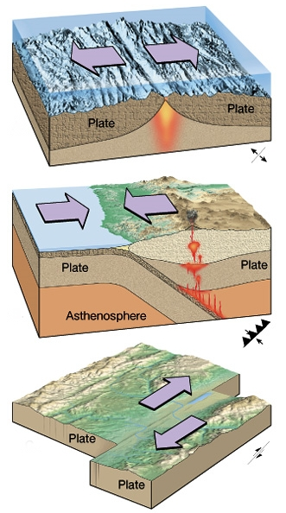

Der Datensatz diese Projekts bezieht sich auf zwei Regionen, die an Plattengrenzen zu finden sind: Japan und Kalifornien. In der Region Japan treffen vier Platten aufeinander: die Pazifische, Eurasische, Philippinische und Nordamerikanische Platte. Hier kommt es zu einer Subduktion, bei der sich die pazifische Platte unter die eurasische Platte schiebt. In Kalifornien findet man die transforme Plattenbewegung entlang derer die Pazifische Platte an der Nordamerikanischen Platte vorbeidriftet. Besonders an den Plattengrenzen, wenn sich die Platten in ihrer Bewegung verhaken und verkanten, bauen sich mechanische Spannungen innerhalb des Gesteins auf. Wird die Scherfestigkeit der Gesteine dann überschritten, entladen sich diese Spannungen durch ruckartige Bewegungen der Erdkruste und es kommt zum tektonischen Erdbeben.[7]

Abbildung 2: Schematische Abbildung der drei Arten von Plattenbewegungen. Links die divergente, mittig die konvergente und rechts die transforme Plattenbewegung.

Erdbeben werden mit Hilfe eines Seismografen gemessen. Das Gerät erfasst Bodenerschütterungen von Erdbeben und anderen seismischen Wellen.[8] Aus den gemessenen Amplituden des Seismografen bestimmt man die Magnitude. Sie bezeichnet das Maß für freigesetzte Energie, die bei einem Erdbeben entsteht. Magnitude wird auf einer Richterskala zwischen [2.0, 10.0] gemessen und gibt somit ein Maß für die Stärke eines Erdbebens.[9] Die Skala wurde von Charles Francis Richter und Beno Gutenberg am California Institute of Technology im Jahr 1935 entwickelt. Bei einer Magnitude unter 2.0 spricht man von einem Mikrobeben, welches nicht spürbar ist. Eine Magnitude zwischen 2.0 und 5.0 wird als sehr leicht – leicht eingestuft. Diese sind teilweise spürbar, die Schäden halten sich dennoch gering. Ab einer Magnitude von 5.0 spricht man von mittelstarken Beben die (weltweit) 800-mal pro Jahr auftreten und bei stabilen Gebäuden leichte Schäden verursachen können. Bei einer Magnitude von 6.0 bis 8.0 spricht man von einem starken – sehr starken Erdbeben. Sie richten Zerstörung in Berichten bis zu einigen hunderten Kilometern an. Solche Erdbeben treten (weltweit) im Schnitt einmal im Jahr auf. Ein Erdbeben mit einer extrem großen Magnitude über 9.0 tritt durchschnittlich alle 20 Jahre auf und kann Zerstörungen in Bereichen von tausenden Kilometern verursachen. Theoretisch würde ein Erdbeben mit einer Magnitude größer gleich 10.0 eine globale Katastrophe auslösen. Dies wurde aber noch nie registriert. [10]

Das stärkste jemals gemessene Erdbeben war das Erdbeben von Valdivia am 22. Mai 1960 in Chile mit einer Magnitude von 9.6. Es forderte 1655 Tote.[11] Als ein besonders gravierendes wird das Tohoku-Erdbeben am 11. März 2011 in Japan mit einer Magnitude von 9.0 verzeichnet, welches auch in dem Datensatz enthalten ist. Insgesamt 18.500 Menschen wurden Opfer des schweren Erdbebens und nachfolgenden Tsunamis. Es entstand ein Schaden von etwa 296 Milliarden Euro.[12]

In diesem Zusammenhang ist auch das Gutenberg-Richter-Gesetz zu erwähnen. 1944 wurde von Gutenberg und Richter die erste Magnituden-Häufigkeitskurve für Erdbeben veröffentlicht. Sie haben folgenden empirischen Zusammenhang für die kumulative Magnituden-Häufigkeitsverteilung festgestellt:

Wobei N die Anzahl der Erdbeben und M die Magnitude darstellt. [13] Das Gesetz bedeutet, dass es bei einem Erdbeben mit Magnitude 5,0 zehnmal so viele Beben der Stärke 4,0 und 100-mal so viele Beben der Stärke 3,0 auftreten.

Da Erdbeben meistens nicht aus einer einzelnen Erschütterung bestehen, sondern weitere nach sich ziehen, spricht man in diesem Zusammenhang von Erdbebencluster. Hierbei stehen mehrere Erdbeben in einem regionalen und zeitlichen Zusammenhang. In Abbildung 3 stellen die einzelnen Boxen schematisch Erdbeben mit der jeweiligen Magnitude dar. Die Pfeile geben die Triggerbeziehungen an. Das heißt, wenn ein Erdbeben getriggert wurde, zeigt ein Pfeil, ausgehend vom triggernden Beben, auf dessen Box. Das Beben mit Magnitude 8.0 beispielweise wurde von dem Beben der Magnitude 4.0 getriggert und triggert selbst ein weiteres Beben mit Magnitude 3.0. Dabei kann es auch vorkommen, dass ein Beben mehrere Nachbeben triggert.

Auf der linken Seite des Baumes steht eine Ellipse stellvertretend für die short-term incompleteness Phase. Sie bezeichnet die Phase in dem Erdbeben, die durch ein zeitlich vorangegangenes starkes Erdbeben nicht vollständig erfasst werden konnten. Im Falle der Abbildung 3 war das triggernde Beben mit der Magnitude so stark, dass seine Folgebeben nicht vollständig erfasst werden konnte. Das starke Beben übertönt die Messungen der Seismografen. Insbesondere Erdbeben mit geringer Magnitude können in diesem Zeitraum nicht erfasst werden. Abhängig von der Stärke des Bebens, welches die short-term incompleteness Phase auslöst, ist diese Phase unterschiedlich lang. Je näher man sich zeitlich an dem auslösenden Beben befindet, umso schwerer können niedrige Beben erfasst werden und umso stärker ist somit die Verzerrung der Messungen.[14]

Außerdem lassen sich auch so genannte Single Events verzeichnen, welche Erdbeben meinen, die nicht getriggert wurden und keine weiteren Erdbeben triggern.



Abbildung 3: Schematische Skizze eines Erdbebenclusters. Die Einzelnen Boxen stellen Erdbeben mit jeweiliger Magnitude dar. Pfeile zwischen den Boxen geben Triggerbeziehungen an. Ellipse über dem linken Ast soll stellvertretend die short-term incompleteness Phase darstellen. Zudem finden sich oben links zwei Einzelbeben.

# 

# **3. Daten**

## **3.1 Allgemeine Aspekte**

Die Daten wurden in Japan von Januar 1997 bis Oktober 2020 erfasst und in Kalifornien im Zeitraum Januar 1981 bis Dezember 2019. Es handelt sich bei den betrachteten Daten um Vollerhebungen.

Während dieser ca. 24 Jahren wurden in Japan 13711 Erdbeben gemessen, davon waren 5939 Einzelbeben, die in der weiteren Analyse entnommen wurden, da sie für die Analyse nicht relevant sind. Folglich wurden in der Auswertung 7772 Erdbeben betrachtet. Zudem befanden sich 965 Cluster in diesem Teildatensatz.

In Kalifornien haben während der 38 Jahre nachweislich 14540 Erdbeben stattgefunden. Hier waren für die folgende Analyse 4803 Erdbeben irrelevant, da sie Einzelbeben waren. Folglich wurden 9737 Erdbeben weiterhin betrachtet, die in 719 Clustern auftraten.

## **3.2 Variablen**

Wie man der Fragestellung entnehmen kann, soll primär der Fokus auf den Einfluss der Magnitude des triggernden Bebens auf die Magnitude des getriggerten Beben gelegt werden.

Mithilfe eines Algorithmus, welcher mit der räumlichen und zeitlichen Distanz der Erdbeben gearbeitet hat, wurde bereits vorab vom Projektpartner bestimmt, ob das Erdbeben getriggert wurde und wenn ja von welchem.

Wie zuvor bereits erwähnt wurde, wird die Magnitude in einem Intervall von 2.0 bis 10.0 erfasst. Bei den Daten aus Japan wurden die Erdbeben ab einer Magnitude von vier erfasst. Erdbeben mit einer niedrigeren Magnitude wurden dem Datensatz bereits vorab entnommen, da man aufgrund des bereits erwähnten Gutenberg-Richter-Gesetzes feststellen konnte, das der Erdbebenkatalog nicht vollständig vorlag. Das stärkste Beben was in dieser Region gemessen werden konnte, war das Tohoku-Erdbeben am 11.03.2011 mit einer Magnitude von 8.7.

Dies gilt analog für Kalifornien. Aufgrund besserer Messtechnik ist der Erdbebenkatalog erst ab einer Magnitude kleiner als 2.8 unvollständig. Allerdings hatten die stärksten Beben eine niedrigere Magnitude (7.3) verglichen zu Japan. Dies kann auf die bereits erwähnten verschiedenen Plattenbewegungen in Japan und Kalifornien zurückgeführt werden.

In die Berechnung des Modells flossen noch weitere physikalischen Variablen mit ein, die nun kurz erläutert werden.

Der „dip“ gibt an, in welchem Steilwinkel die Platten zueinanderstehen. Im Gegensatz dazu sagt der „rake“ aus, in welchem Winkel die Platten sich relativ auf- und abschieben. Der Wärmefluss aus dem Erdinneren an die Oberfläche während eines Erdbebens wird „heat flow“ genannt. „depth“ gibt die Tiefe unter der Oberfläche an, an der das Erdbeben stattgefunden hat. „mantle thickness“ ist die Erdmanteldicke und analog dazu floss noch die „crustal thickness“, also die Erdkrustendicke, mit ein. „strain rate“ gibt an, was die Deformationsrate ist, die durch die resultierenden Plattenbewegungen entstanden ist.

Eine weitere Variable ist die sogenannte „Completeness Magnitude“, die keinen direkten physikalischen Bezug hat, sondern von dem Projektpartner konstruiert wurde. Sie sagt aus, welche die aktuell niedrigste messbare Magnitude war, als das Erdbeben stattgefunden hat. Wenn es möglich war alle Beben vollständig zu erfassen, so besitzt das Beben in Japan eine „Completeness Magnitude“ von 4.0 beziehungsweise in Kalifornien von 2.8. Daraus ergibt sich somit die Blindheitsphase, auch short-term incompleteness genannt. Wenn alle Beben erfassbar sind, hat das gemessene Erdbeben nicht, während der Blindheitsphase stattgefunden. Ist die „Completeness Magnitude“ größer als vier in Japan beziehungsweise größer als 2.8 in Kalifornien, ist davon auszugehen, dass das Erdbeben, während einer short-term incompleteness Phase stattgefunden hat. Man kann davon ausgehen, dass umso höher die „Completeness Magnitude“ ist, desto größer ist die Verzerrung der unvollständig erfassten Erdbeben, die es zu dem Zeitpunkt gab. Somit ergibt sich eine Variable, die angibt, ob ein Beben, während einer Blindheitsphase stattgefunden hat oder nicht.

Bei der Zeitdifferenz zwischen triggernden und getriggertem Beben gab es zum Teil große Differenzen von ungefähr 7900 Tagen in Japan. Bezüglich des zeitlichen Abstands einer Trigger-Relation gibt es nun zwei Positionen in der Seismologie. Die eine Ansicht besagt, dass die Relationen einen großen zeitlichen Abstand haben können, von 20 Jahren und mehr. Das birgt die Gefahr, dass Erdbeben als getriggert gelten, die es aber nicht sind. Anderseits gibt es die Theorie, die besagt, dass die Zeitdifferenz nicht größer als 24 Stunden sein kann, folglich kann es vorkommen, dass der Erdbebenkatalog dann unvollständig ist. Erdbeben mit einer großen Zeitdifferenz haben die Effekte verzerrt und damit diese die Effekte nicht dominieren, wurde die Entscheidung getroffen einen Schwellenwert festzulegen. Betrachtet man nun die Abbildung X, so sieht man die Zeitdifferenz bis zu 100 Tagen in Japan (das Maximum liegt viel höher, aber die Daten dünnen sich nach 100 Tagen so sehr aus, dass man nichts mehr sieht). Man erkennt nun, dass ein Großteil der Beobachtungen eine Zeitdifferenz von kleiner gleich 10 Tagen (analog auch für Kalifornien) haben und somit fiel die Entscheidung bezüglich des Schwellenwertes in Absprache mit dem Projektpartner. Das heißt, dass alle Zeitdifferenz größer als 10 Tage auf diesen Wert gesetzt wurden.[15] So veränderte man in Japan rund 40 % der beobachteten Zeitdifferenzen und in Kalifornien waren es gut 30 %.

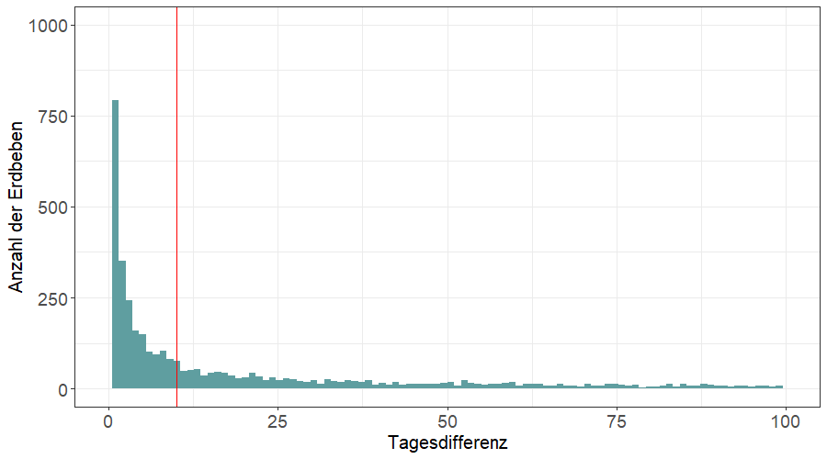

Abbildung 4: Histogramm der Zeitdifferenz zwischen triggerndem und getriggertem Beben für Japan mit eingezeichnetem Schwellenwert bei zehn Tagen.

Das Histogramme der Zeitdifferenz für Kalifornien befinden sich im Anhang unter ____, sowie genauere Informationen bezüglich der Variablen im Anhang unter ____.

## 

## **3.3 Deskriptive Auswertung**

Abbildung 5: Boxplot für die Magnitudenverteilung von triggernden und getriggerten Erdbeben. Links Japan und rechts Kalifornien.

Im Folgenden werden alle Graphiken bezüglich Japan blau beziehungsweise Kalifornien orange gehalten (s. Abbildung 5). Diese Abbildung dient dazu, einen Überblick über die Magnitudenverteilung der triggernden beziehungsweise getriggerten Beben zu erhalten. Die Range der Magnituden Verteilungen der triggerenden und getriggerten Erdbeben in Japan geht von 4.0 bis 8.7. Betrachten wir nun die Magnituden Verteilung der triggernden Erdbeben, also der Einflussgröße in Japan. Das 0.25-Quantil liegt bei 4.3 und der Median bei 5.3. Es ergibt sich ein Interquartilsabstand von einer Magnitudenstufe. Vergleicht man dies nun mit den getriggerten Erdbeben, fällt auf, dass das 0.25-Quantil bei 4.1 liegt. Auch der Median ist niedriger. Folglich ergibt sich ein Interquartilsabstand von einer halben Magnitudenstufe. Bei Kalifornien ergibt sich ein ähnliches Bild. Das 0.25-Quantil sowie der Median der triggernden Beben ist etwas höher als bei den getriggerten Erdbeben. Auch der Interquartilsabstand der triggernden Beben ist gut doppelt so groß wie bei den getriggerten Beben. Allerdings geht die Range der Magnituden der triggerenden sowie getriggerten Beben von 2.8 bis 7.3.

Abschließend ist zu sagen, dass alle vier Verteilung sehr linkssteil beziehungsweise rechtsschief sind.

# **4. Modelltheorie**

## **4.1 Aufbau des Modells anhand des lineares Modells**

Das allgemeine Ziel der Regression besteht darin, eine Beziehung zwischen der interessierenden bzw. der Zielvariable Y und einer oder mehreren Einflussvariablen x1, …, xp herzustellen, wobei bei der linearen Regression von einem linearen Zusammenhang ausgegangen wird. Die Zielvariable sowie die abhängigen Variablen sind metrische Größen. Daraus ergibt sich für eine Stichprobe vom Umfang i = 1, 2, …, n das lineare Modell als:

Yi = β0 + β1 * xi1 + β2 * xi2 + … + βp * xip + εi = **xtiβ** + εi

Mit xi = (1, xi1, xi2, ... , xip)talsPrädiktorvektor und β als Parametervektor.[16] Dabei gelten folgende Annahmen. Die Beobachtungen der Zielvariable Yi sind unabhängig. Außerdem haben die Residuen εi E(εi)=0 und Var(εi)=σ2. Sind die Residuen zusätzlich normalverteilt, spricht man von klassischer Normalregression.[17] Man schätzt somit den bedingten Erwartungswert von Y bei gegebenen **xti** und das Modell liefert eine Prognose der Zielvariablen.

Im hiesigen Fall würde die Modellgleichung folgendermaßen aussehen:

Getriggerte Magnitudei = β0 + β1 * xi triggernde Magnitude + β2 * xi heat flow + β3 * xi strain rate +

β4 * xi dip + β5 * xi depth + β6 * xi rake + β7 * xi crustal thickness + β8 * xi zeitdifferenz +

β9 * xi completeness Magnitude + β10 * xi mantle thickness

Da primär der Zusammenhang zwischen triggernder und getriggerter Magnitude betrachtet werden soll, ist die getriggerte Magnitude die Zielvariable und die triggernde Magnitude ist als Einflussvariable im Modell aufgenommen. Indem die anderen Variablen auch im Modell enthalten sind, wird deren Effekt auf die getriggerte Magnitude kontrolliert. Die Schätzung der unbekannten Koeffizienten β erfolgt anhand der Kleinste-Quadrate-Methode (KQ-Methode). Diese beruht auf der Minimierung der Summe der quadrierten Abweichungen:[18]

## **4.2 Hinzunahme einer Verteilungsannahme für die Zielvariable**

Man würde folglich ein Modell erhalten, welches eine erste Prognose für den Erwartungswert der getriggerten Magnitude liefert. Bei Betrachtung der Verteilung der Zielvariable fällt auf, dass diese Exponentialverteilt ist (vgl. Abb. 6). Gezeigt ist hier ein Histogramm, welches die Häufigkeitsverteilung der getriggerten Magnituden für Japan widerspiegelt. Zu beachten ist, dass die Magnituden so transformiert wurden, dass sie bei 0 beginnen, indem alle Werte mit 4 subtrahiert wurden. Dadurch liegt das Minimum der Magnituden bei 4, wodurch wird der Vergleich mit der Exponentialverteilung vereinfacht.

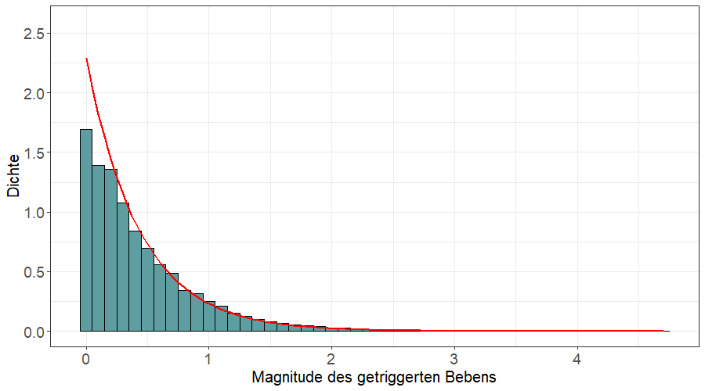

Abbildung 6: Vergleich der Verteilung der getriggerten Magnituden für Japan mit der Dichte der Exponentialverteilung mit λ = 2.28 (rote Linie)

Diese Verteilung folgt dem Gutenberg-Richter-Gesetz: beobachtet man beispielsweise ein Beben der Magnitude 6, treten 10-mal so viele Beben der Magnitude 5.0 auf und 100-Mal so viele der Magnitude 4.0.[19] Man hat somit einen exponentiellen Zusammenhang. Diese Annahme wird durch die Dichte der Exponentialverteilung mit Parameter λ = 2.28 bestätigt, die hier durch eine rote Linie dargestellt wird. Der Parameter lässt sich folgendermaßen schätzen:

Erstellt man eine identische Graphik für Kalifornien, zeichnet sich ein vergleichbares Bild ab. Aus verschiedenen Gründen, die später genauer erläutert werden, wird im Weiteren eine Gammaverteilung angenommen. Dies ist möglich, da die Exponentialverteilung ein Spezialfall der Gammaverteilung ist, bei dem der erste Parameter auf eins gesetzt wird. Die Gammaverteilung Ga(a, b) ist definiert durch die Dichte[20]:

für alle a, b > 0 (1)

Folglich ergeben sich Erwartungswert und Varianz zu:[21]

und (2)

Die Daten erfüllen durch ihren Definitionsbereich auf den positiven Reellen zahlen und ihre Rechtsschiefe außerdem die Eigenschaften der Gammaverteilung.

## **4.3 Annahme eines nicht linearen Zusammenhangs**

Möchte man diese Information in das Modell miteinfließen lassen, betrachtet man kann einfaches lineares Modell mehr, sondern ein generalisiertes lineares Modell (GLM). Dieses erlaubt es, eine Verteilungsannahme für die Zielvariable zu treffen. Die angenommene Verteilung unterliegt hierbei einer einparametrigen linearen Exponentialfamilie. Die Überprüfung dieser Voraussetzung ist hier jedoch nicht notwendig, da das finale Modell diese Anforderung nicht hat. Ein GLM zeichnet sich durch den linearen Prädiktor ηi = xtiβ und eine stetige, zwei Mal differenzierbare Linkfunktion aus. Diese verbindet den linearen Prädiktor mit dem Erwartungswert und hängt von der getroffenen Verteilungsannahme ab.[22] In dem Fall der Gammaverteilung ergibt sich ein log-Link.[23] Der Zusammenhang sieht somit wie folgt aus:

g(E(Y)) = xtiβ ⬄ E(Y) = g-1(xtiβ)

wobei g der Logarithmus und g-1 somit die Exponentialfunktion ist. Die Modellgleichung bleibt dadurch unverändert, lediglich die dahintersteckenden Annahmen passen sich an: Für die Zielvariable Y wird eine Gammaverteilung angenommen, wodurch der log-Link bei der Auswertung der Effekte berücksichtigt werden muss.

Ziel ist es nun, die Form des Einflusses der Kovariablen besser abzubilden, da eine lineare Modellierung eventuell nicht ausreichend ist. Die Idee hierbei ist es, die Effekte nicht mehr rein parametrisch zu schätzen, sondern über eine Summe glatter Polynomialfunktionen. Dafür wird der Wertebereich der Einflussvariable unterteilt und für jeden Abschnitt ein Polynom gerechnet. Die Grenzen der Bereiche werden als Knoten bezeichnet. Man spricht dann von einem generalisierten additiven Modell (GAM). Man erhält dann folgende Modellgleichung:

g(µi) = f1(zi1) + … + fq(ziq) + xtiβ

Hierbei sind z1, …, zq stetige Variablen, denn nur diese können glatt geschätzt werden. Alle vorigen Modellannahmen des GLM gelten weiterhin.

Es gibt verschiedene Ansätze für die Anwendung solcher Polynomialfunktionen. Einer davon sind B-Splines. Diese stellen den Anspruch, dass die Enden der Polynome kontinuierlich verlaufen und die Funktion somit insgesamt stetig ist. [24] Hier werden die einzelnen Polynome als Basisfunktionen bezeichnet. Deren Summe ergibt sich nun folgendermaßen:

d bezeichnet die Anzahl der Basisfunktionen, welche Anhand der Zahl der inneren Knoten festgelegt wird. l gibt den Polynomgrad der Basisfunktion an. In der Praxis werden größtenteils kubische Polynome, also Polynome vom Grad 3 verwendet, da sie eine ausreichende Flexibilität bieten ohne Überanpassung an die Daten (genannt Overfitting). γ stellt den Vektor der Gewichte der einzelnen Basisfunktionen dar. Diese Summe kann somit in Form eines linearen Modells dargestellt werden und eine Schätzung des Gewichtsvektors ist über die Kleinste-Quadrate-Methode möglich. Das Problem hierbei ist, dass die Flexibilität des Glätters stark von der Anzahl innerer Knoten abhängt. Wählt man jedoch eine zu hohe Anzahl an Knoten, droht Overfitting. Um dem entgegenzuwirken, bieten die sogenannten penalisierten Splines (P-Splines) eine Möglichkeit zur automatisierten Wahl der Komplexität des Glätters. Dafür wird im ersten Schritt die zu schätzende Funktion f(x) durch Polynom-Splines mit einer sehr hohen Knotenanzahl approximiert, wodurch man eine große Flexibilität erreicht. Anschließend wird eine zu raue Schätzung durch einen Strafterm penalisiert. Man versucht dadurch eine zu starke Anpassung an die Daten zu vermeiden und gleichzeitig die Glättung des Effekts beizubehalten. Dafür wird der Gewichtsvektor γ hier über die Minimierung eines penalisierten KQ- Kriterium geschätzt:

P(γ) ist der Strafterm und der Glättungsparameter λ steuert hier den oben genannten Trade-Off: lässt man λ gegen unendlich gehen, so wird die Schätzung des Gewichtsvektors von dem Strafterm bestimmt und die Funktion f(x) passt sich zu stark an die Daten an. Hält man λ hingegen klein, so geht der Strafterm nur mit sehr geringem Gewicht in die Schätzung ein und es ergibt sich eine nahe am KQ-Schätzer gelegene Schätzung von γ. Der Vorteil der penalisierten Splines liegt somit darin, dass die Glättung anhand des Parameters λ gesteuert werden kann und unabhängig von Anzahl und Position der Knoten erfolgt.[25] Es existieren zudem noch weitere Spline-Arten, insbesondere zyklische Splines, welche bei dem finalen Modell Anwendung finden. Sie beruhen auf der Annahme, dass Minimum und Maximum der Variable dieselbe inhaltliche Bedeutung haben und deren Effekte somit identische geschätzt werden.[26]

## **4.4 Generalisiertes additives Modell für Lokations-, Skalen- und Formparameter (GAMLSS)**

Ziel der Auswertung ist es nun, die Verteilung der getriggerten Magnituden zu betrachten. Deshalb ist es notwendig nicht ausschließlich den Mittelwert zu betrachten, sondern auch weitere Verteilungsparameter in die Analyse miteinzubeziehen. Dementsprechend fiel die Entscheidung auf ein GAMLSS, ein generalisiertes additives Modell für Lage, Skalen- und Formparameter, welches nicht nur Mittelwertsregression, sondern eine flexible Modellierung der Zielvariable mithilfe weiterer Verteilungsparameter erlaubt. Es handelt sich hierbei um eine semiparametrische Regression: man hat die Möglichkeit die Effekte mithilfe von nicht-parametrischen Splinefunktionen glatt zu schätzen, jedoch wird, wie beim GLM eine parametrische Verteilungsannahme benötigt. Wie zuvor beschrieben, wird im Folgenden eine Gammaverteilung für unsere Zielvariable, die getriggerte Magnitude angenommen. Zusätzlich zu den bereits erwähnten Gründen, bietet diese Verteilung den Vorteil zwei Verteilungsparameter schätzen zu können. Es ergibt sich dadurch folgende Parametrisierung der Dichte Ga(σ - 2, (σ2µ)-1) aus (1):

wobei µ und σ die Bezeichnungen für die zu schätzenden Parameter des GAMLSS sind. Es gilt außerdem µ, σ > 0. Dadurch erhält man folgenden Erwartungswert und Varianz (siehe (2)):

und = σ2µ2

Letztendlich ergibt sich das finale Modell, jeweils für die Parameter µ und σ folgendermaßen:

Log(µ) = β0 + f1(triggernde Magnitude) + f2(heat Flow) + f3(strain rate) + f4(dip) + f5(depth) +

f6(rake) + f7(crustal thickness) + f8(Zeitdifferenz) + f9(completeness Magnitude) +

f10(mantle thickness)

Log(σ) = β0 + f1(triggernde Magnitude) + f2(heat Flow) + f3(strain rate) + f4(dip) + f5(depth) +

f6(rake) + f7(crustal thickness) + f8(Zeitdifferenz) + f9(completeness Magnitude) +

f10(mantle thickness)

wobei f1, …, f10 wie zuvor beschrieben für nicht-parametrische Splinefunktionen stehen. Hier wurden penalisierte Splines verwendet, bis auf f6 welche für zyklische Splines steht. Um die daraus geschätzten Werte sinnvoll als Effekte auf den Erwartungswert beziehungsweise die Varianz zu interpretieren, sind folgende Transformationen notwendig:

Effekt auf Erwartungswert = exp(µ) Effekt auf Varianz = exp(σ)2 * exp(µ)2

Zur Erinnerung, das Anwenden der Exponentialfunktion ist aufgrund des log-Links erforderlich. Dadurch lassen sich die erhaltenen Effekte als multiplikative Effekte auf den Erwartungswert, beziehungsweise die Varianz der triggernden Magnitude interpretieren.

# **5. Ergebnisse und Interpretation**

## **5.1 Zusammenhang zwischen triggernder und getriggerter Magnitude**

Für die erste Fragestellung, in der der statistische Zusammenhang zwischen triggernder und getriggerter Magnitude untersucht werden soll, betrachten wir im Folgenden ein Modell, das nach zuvor aufgestellter Theorie entstanden ist. Um also eine Aussage über die Verteilung der Magnituden der getriggerten Beben treffen zu können, wird jeweils ein Modell für Japan und für Kalifornien betrachtet. Diese werden für die Verteilungsparameter µ und σ gerechnet, woraus sich, wie im vorigen Teil beschrieben, der Effekt auf den Erwartungswert und die Varianz herleiten lässt. Die Modelle haben als Zielvariable die getriggerte Magnitude der jeweiligen Region und als Einflussgrößen die triggernde Magnitude des jeweiligen Bebens und die dazugehörigen Kovariablen.

### 5.1.1. Japan

Das folgende Modell wird für die Auswertung der Japan-Daten verwendet:

Getriggerte Magnitude ~ f1(triggernde Magnitude) + f2(heat Flow) + f3(strain rate) + f4(dip) +

f5(depth) + f6(crustal thickness) + f7(Zeitdifferenz) +

f8(completeness Magnitude) + f9(mantle thickness) + f10(rake)

Wobei f­­1, ..., f9 für penalisierte Splines stehen. Bei der Variable rake wurden widerrum zyklische Splines verwendet. Die Gleichung ist für die beiden betrachteten Parameter identisch.

Als erstes wird in Abbildung 7 der multiplikative Effekt der triggernden Magnitude auf den Erwartungswert der getriggerten Magnitude in Japan betrachtet, da die Fragestellung primär auf diesen Zusammenhang abzielt. Zu erkennen ist ein konstant ansteigender Effekt, der ab einer triggernden Magnitude von 6.5 abflacht. Zu beachten ist jedoch, dass dieser Effekt sich in einem sehr kleinen Bereich bewegt, der Effekt steigt über den kompletten Magnitudenbereich lediglich um den Faktor 0.03 an. Es fällt außerdem auf, dass sich die Daten ab einer Magnitude von 7.5 ausdünnen und das 95%-Konfidenzintervall des geschätzten Effekts zunimmt.

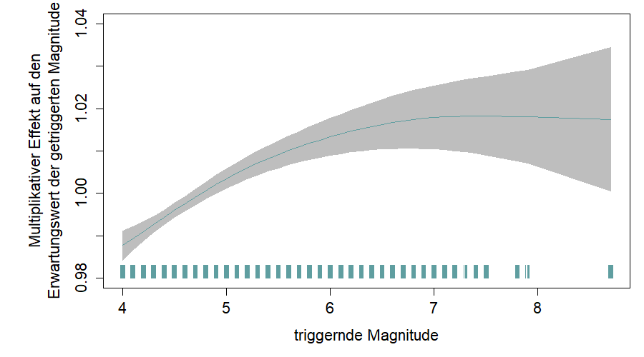

Abbildung 7: Multiplikativer Effekt der triggernden Magnitude auf den Erwartungswert der getriggerten Magnitude für Japan

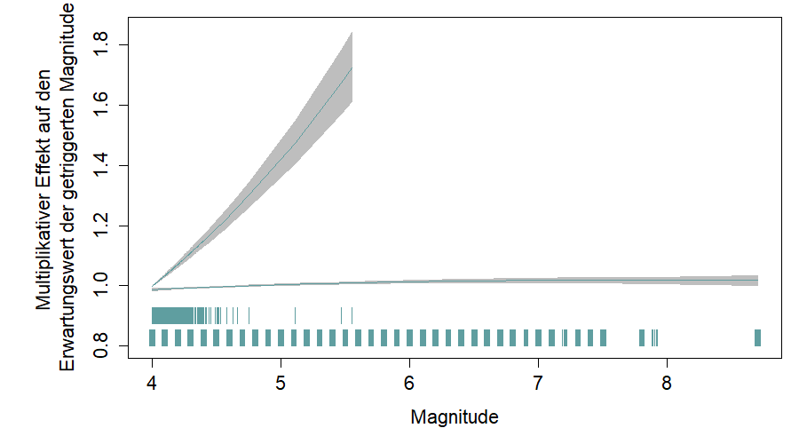Das Ausdünnen der Daten lässt sich an dem Balken im unteren Bereich der Graphik ablesen. Dieser stellt die Verteilung der Datenpunkte für die jeweilige Variable dar. Bei der Prüfung der anderen im Modell aufgenommen Effekte fällt auf, dass sie sich in einem ähnlich kleinen, teilweise noch kleineren Bereich bewegen. Einzig die completeness Magnitude (Abbildung 8) weist einen größeren Effekt auf. Dies ist auch in den weiteren Modellen der Fall, weshalb der Effekt der triggernden Magnitude im weiteren Verlauf stets mit dem Effekt der completeness Magnitude verglichen wird.

Abbildung 8: Multiplikativer Effekt der triggernden Magnitude (unten) sowie der completeness Magnitude (oben) auf den Erwartungswert der getriggerten Magnitude für Japan

Hier ist zu erkennen, dass die completeness Magnitude einen deutlich stärkeren Effekt auf den Erwartungswert der getriggerten Magnitude aufweist als die triggernde Magnitude. Man beobachtet annähernd eine Verdoppelung des Erwartungswerts über den Gesamtbereich der completeness Magnitude. Das bedeutet, dass die, durch die Unvollständigkeit des Erbebenkatalogs während einer Blindheitsphase verursachte Verzerrung der Daten, den größten Effekt auf den Erwartungswert der getriggerten Magnitude hat. Im Vergleich dazu, ist der Effekt der triggernden Magnitude äußerst gering. Beobachtet man beispielsweise eine completeness Magnitude von 5.0, so ist die getriggerte Magnitude im Mittel um den Faktor 1.4 größer als bei einer completeness Magnitude von 4.0.

Nun wird der Effekt auf die Varianz betrachtet, beginnend mit dem Effekt der triggernden Magnitude, dargestellt in Abbildung 9.

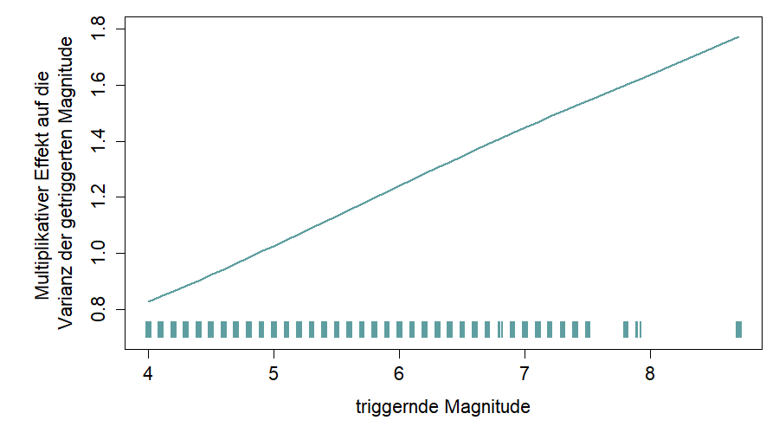

Abbildung 9: Multiplikativer Effekt der triggernden Magnitude auf die Varianz der getriggerten Magnitude für Japan

Zu beobachten ist ein linear ansteigender Effekt. Dieser spiegelt eine Verdopplung der Varianz über den gesamten Bereich wider. Hier ist die Trunkierung der Daten nach unten auf eine Magnitude von 4 zu beachten, woraus sich mit steigender triggernder Magnitude eine erhöhte Wahrscheinlichkeit für starke Nachbeben ableiten lässt. Da die Daten nach unten begrenzt sind, können die Magnituden bei einer Erhöhung der Varianz lediglich nach oben streuen. Zudem fällt auf, dass bei den Effekten auf die Varianz keine 95%- Konfidenzintervalle für die Effekte abgebildet sind.

Dies liegt daran, dass nicht mit Sicherheit von einer unabhängigen Berechnung von µ und σ ausgegangen werden kann und eine Darstellung der Konfidenzintervalle somit womöglich nicht korrekt wäre. Als Alternative zu Abschätzung der Unsicherheit, bietet es sich an die Verteilung der Datenpunkte zu betrachten.

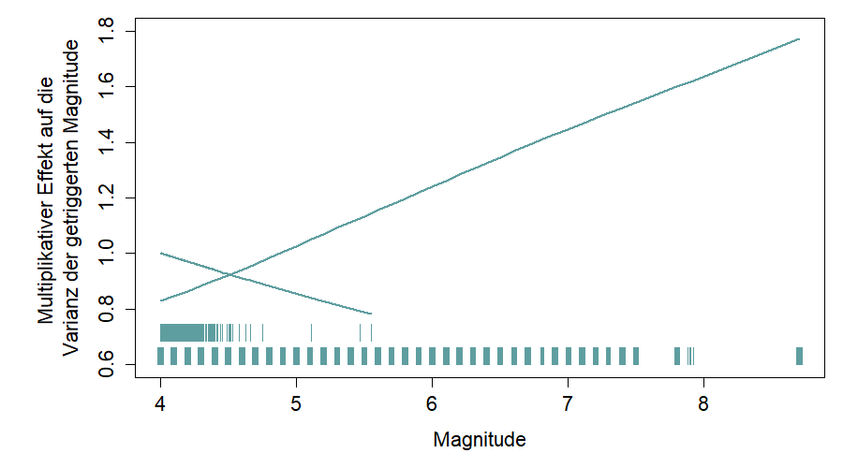

Abbildung 10: Multiplikativer Effekt der triggernden Magnitude (aufsteigend) sowie der completeness Magnitude (absteigend) auf die Varianz der getriggerten Magnitude für Japan

Vergleicht man diesen Effekt nun erneut mit dem der completeness Magnitude (Abbildung 10), stellt man fest, dass die triggernde Magnitude einen weitaus größeren Effekt auf die Magnitude der getriggerten Beben hat als die completeness Magnitude. Deren Effekt ist linear absteigend von 1.0 bis 0.8. Der negative Effekt lässt sich dadurch erklären, dass während einer short-term incompleteness Phase, die hier durch eine completeness Magnitude ungleich 4 repräsentiert wird, Beben aus einem eher niedrigen Magnitudenbereich nicht erfasst werden. Man beobachtet somit nur noch einen höheren, eingeschränkten Magnitudenbereich und die Varianz der Daten nimmt mit ansteigender completeness Magnitude ab. Letztendlich lässt sich ein statistischer Zusammenhang zwischen triggernder und getriggerter Magnitude in Japan feststellen, da die Magnitude der triggernden Beben einen starken Einfluss auf die Varianz der Magnitude der getriggerten beben aufweist.

### 5.1.2. Kalifornien

Im folgenden Abschnitt wird dieselbe Fragestellung wie im vorherigen Abschnitt untersucht, dieses Mal jedoch für die Erdbebendaten in Kalifornien. Da die betrachtete Problematik identisch bleibt, wird auch das gleiche Modell benutzt, mit der Ausnahme, dass mantle Thickness nicht als Kovariable enthalten ist. Grund dafür sind die fehlenden Werte für diese Variable im Kalifornien-Datensatz.

Auch hier wird erneut mit dem Effekt auf den Erwartungswert begonnen. Anhand von Abbildung 11 lässt sich der Effekt auf den Erwartungswert der triggernden Magnitude mit dem der completeness Magnitude vergleichen.

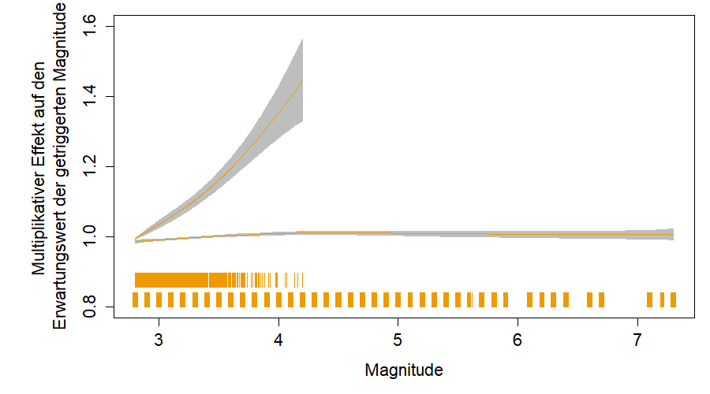

Abbildung 11: Multiplikativer Effekt der triggernden Magnitude (unten) sowie der completeness Magnitude (unten) auf den Erwartungswert der getriggerten Magnitude für Kalifornien

Hier zeichnet sich ein ähnliches Bild wie bereits für Japan ab: die triggernde Magnitude hat zwar einen kontinuierlich ansteigenden positiven Effekt auf die getriggerte Magnitude, dieser ist jedoch im Vergleich zum Effekt der completeness Magnitude äußerst gering. Die Interpretation ist analog zu Japan. Betrachtet man nun den Effekt der triggernden Magnitude auf die Varianz der getriggerten Magnitude (Abbildung 12), lässt sich bis zu einer Magnitude von ungefähr 4.5 ein steigender Effekt auf den Faktor 1.10 beobachten.

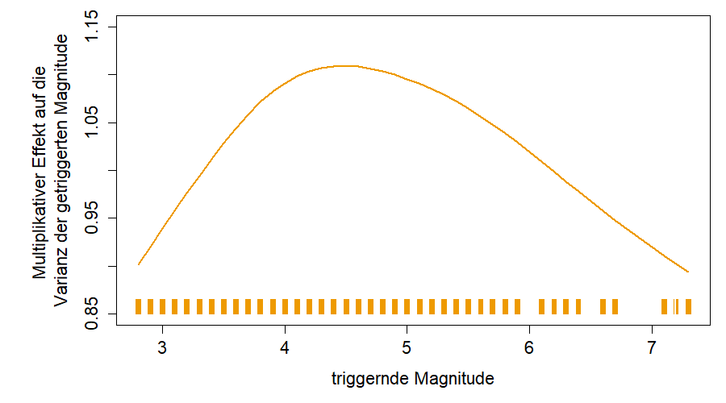

Abbildung 12: Multiplikativer Effekt der triggernden Magnitude auf die Varianz der getriggerten Magnitude für Kalifornien

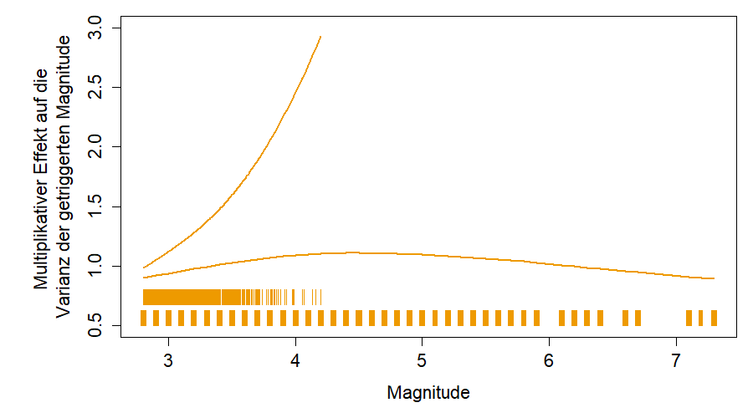Anschließend fällt der Effekt auf die Varianz wieder auf sein Ursprungsniveau von 0.90 zurück. Die triggernden Magnitude hat somit zuerst einen ansteigenden und positiv werdenden Effekt auf die getriggerte Magnitude. Eine hohe triggernden Magnitude bewirkt jedoch eine Abnahme der Varianz der getriggerten Magnitude. Die Stärke der getriggerten Beben findet sich in einem kleineren Bereich wieder.

Abbildung 13: Multiplikativer Effekt der triggernden Magnitude (unten) sowie der completeness Magnitude (oben) auf die Varianz der getriggerten Magnitude für Kalifornien

Man stellt fest, dass die completeness Magnitude einen um ein vielfaches stärkeren Einfluss auf die Varianz der getriggerte Magnitude hat, als die triggernde Magnitude, siehe Abbildung 13. Mit steigender completeness Magnitude beobachtet man eine Verdreifachung der Varianz über den gesamten Ausprägungsbereich. Dieses Ergebnis ist in Hinsicht auf die zuvor gegebene Erklärung bezüglich der Trunkierung der Daten unerwartet. Durch eine completeness Magnitude ungleich 2.8 befindet man sich in einer short-term incompleteness, also eine Phase, in der nur Beben die stärker als die aktuelle completeness Magnitude sind, gemessen werden. Der Bereich der gemessenen Magnitude wird also mit steigender completeness Magnitude geringer, man erwartet somit einer Verkleinerung der Varianz, was hier nicht der Fall ist. Der beobachtete Effekt kann nicht von der completeness Magnitude erklärt werden. Man sollte diesen Effekt mit Vorsicht interpretieren und die Daten auf einen strukturellen Zusammenhang untersuchen, der nicht durch das hiesige Modell erklärt werden kann.

## **5.2 Vergleich zwischen den beiden Ländern**

Zur Beantwortung der Frage, ob sich die Beobachtungen Erdbeben-Daten aus Japan und Kalifornien unterscheiden, werden zuerst die Ergebnisse bezüglich des Effekts auf den Erwartungswert verglichen und anschließend die Ergebnisse bezüglich der Varianz.

Betrachtet man die Effekte der in den Modellen aufgenommenen Einflussgrößen fällt auf, dass deren Effekte auf den Erwartungswert der getriggerten Magnitude in Japan und Kalifornien sehr ähnlich sind. Wie auf Abbildung 8 und Abbildung 11 zu erkennen ist, weisen die Effekte der triggernden Magnitude und der completeness Magnitude in den beiden Regionen einen ähnlichen Verlauf und Wertebereich auf. Die Bereiche, in denen die Effekte der weiteren Kovariablen liegen sind in Japan und Kalifornien ebenfalls vergleichbar. Auffallend ist, dass die Effekte mancher Kovariablen im Vergleich zwischen Japan und Kalifornien entgegengesetzte Verläufe aufweisen. Stellt man beispielsweise die Effekte der Tiefe auf den Erwartungswert der getriggerten Magnitude für Japan und Kalifornien gegenüber, ist diese Umkehrung zu beobachten. Während dieser Effekt in Japan von 0.99 auf 1.005 ansteigt, ist er in Kalifornien absteigend von 1.004 bis 0.998. Auch unter Berücksichtigung der unterschiedlichen Wertebereiche für die Variable Tiefe in den beiden Regionen, bleibt die Umkehrung bestehen. Es ist jedoch zu beachten, dass die Effekte der Tiefe, sowie die der anderen Variablen mit gegenläufigen Effekten ausgesprochen gering sind und somit vernachlässigbar gegenüber den größeren Effekten. Die entsprechenden Effektgraphiken sind im Anhang zu finden (Abbildungen 17 - 26 und 37 - 46).

Der Vergleich der Effekte auf die Varianz, weist mehr Auffälligkeiten auf, beginnend mit dem Effekt der triggernden Magnitude. Wie man in Abbildung 10 erkennt, ist dieser Effekt in Japan linear steigend, von 0.8 auf 1.8. Außerdem weist die triggernde Magnitude von allen Variablen den stärksten Effekt auf die Varianz der getriggerten Magnitude auf. Beides ist bei den Kalifornien-Daten nicht der Fall. Abbildung 12 zeigt, dass der Effekt dort nicht konstant ansteigt, sondern ab einer triggernden Magnitude von 4.5 abnimmt. Zudem bestätigt Abbildung 13, dass in Kalifornien nicht die triggernde Magnitude, sondern die completeness Magnitude den stärksten Effekt auf die Varianz der getriggerten Magnitude besitzt. Der Einfluss dieser Variable unterscheidet sich auch deutlich zwischen den Regionen. Während er in Japan abnimmt, ist in Kalifornien ein starker, ansteigender Effekt der completeness Magnitude zu beobachten, welcher, wie bereits erwähnt, nicht den Erwartungen entspricht. Zusätzlich ist zu erwähnen, dass sich auch der Effekt der Zeitdifferenz auf die Varianz sich zwischen den Japan- und Kalifornien-Daten unterscheidet. Zur Erinnerung, dieser spiegelt die Zeitdifferenz zwischen triggerndem und getriggertem Beben wider. In Japan nimmt dieser Effekt von 1.06 auf 0.94 ab (Abbildung 35 im Anhang). Je größer der Zeitabstand ist, umso geringer wird also die Varianz der getriggerten Magnitude. Erdbeben, die zeitlich weiter weg von ihrem triggernden Beben liegen, weisen also Magnituden in einem eingeschränkteren Bereich auf als solche, die nah an ihrem triggernden Beben liegen. Visualisiert man nun den Effekt der Zeitdifferenz auf die Varianz für Kalifornien (Abbildung 53 im Anhang), erkennt man zuerst ein ähnliches Bild: der Effekt nimmt von 1.1 auf 0.8 ab. Ab einer Zeitdifferenz von 5 Tagen, steigt der Effekt jedoch wieder auf 0.9 an. Er bewegt sich also nicht nur in einem größeren Bereich als bei Japan, sondern hat auch einen abweichenden Verlauf. Abschließend ist zu erwähnen, dass auch die Effekte mancher Kovariablen auf die Varianz im Vergleich gegenläufig sind. Alle Graphiken zu den erwähnten Effekten befinden sich im Anhang.

## **5.3 Auswertung unter Berücksichtigung der short-term incompleteness**

Dieser Abschnitt geht auf die letzte Fragestellung ein. Ziel ist es somit festzustellen, inwieweit die bisher beobachteten Zusammenhänge von der Berücksichtigung der short-term incompleteness der Erdbeben-Kataloge abhängen. In den zuvor betrachteten Modellen wurde diese Phase anhand der completeness Magnitude repräsentiert. Deren Effekt diente somit der Berücksichtigung der Blindheitsphase. In diesem Abschnitt wird nun ein weiteres Verfahren zur Untersuchung des Einflusses der short-term incompleteness genutzt. Statt die Variable completeness Magnitude in das Modell einfließen zu lassen, werden hier die Beben entfernt, die während einer Blindheitsphase stattgefunden haben und das Modell wird somit nur mit einem eingeschränkten Datensatz gerechnet. Für die Berechnung der Modelle werden folglich nur Erdbeben berücksichtigt, die nicht während einer short-term incompleteness stattgefunden haben. Abbildung 14 stellt in Form von Boxplots die Magnitudenverteilung der Erdbeben dar, die während einer short-term incompleteness stattgefunden haben und somit für die nachfolgenden Modellberechnungen entfallen.

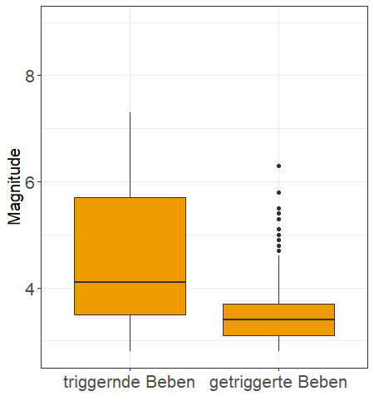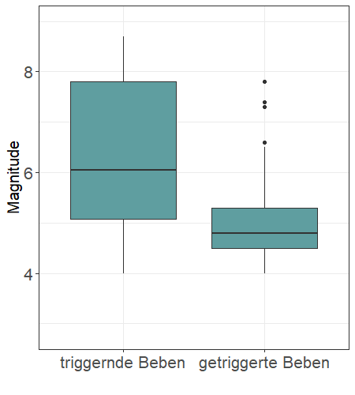 Japan Kalifornien

Abbildung 14: Boxplot der Magnitudenverteilung der Beben, die während einer short-term incompleteness stattgefunden haben. Links Japan und rechts Kalifornien

In Japan sowie in Kalifornien ist zu erkennen, dass die triggernden Beben die nun wegfallen einen höheren Median sowie einen größeren Quantilsabstand haben, als alle Beben insgesamt. Zur Erinnerung, (siehe Abbildung 5) bei Japan lag der Median zuvor bei 4.7, hier bei 6.1, bei Kalifornien zuvor bei 3.9, jetzt bei 4.1. Der Interquantilsabstand, der zuvor ungefähr eine Magnitudenstufe betrug, beträgt hier fast 3 Stufen und bei Kalifornien etwas über 2 Stufen. Bei den getriggerten Beben ist der Unterschied nicht so deutlich. Hier sind der Median und der Interquantilsabstand nur geringfügig größer als bei den zuvor betrachteten vollständigen Daten. Somit fallen durch die Berücksichtigung der short-term incompleteness Erdbeben weg, die im mittleren bis oberen Magnitudenbereich des Gesamtkataloges liegen. Bei Japan sind es 176 Erdbeben, die wegfallen (ungefähr 2% der Daten) und bei Kalifornien 768 Beben (ungefähr 8%). Die Modelle, die nun für die Berechnung der Effekte verwendet werden, sehen folgendermaßen aus:

Getriggerte Magnitude ~ f1(triggernde Magnitude) + f2(heat Flow) + f3(strain rate) + f4(dip) +

f5(depth) + f6(crustal thickness) + f7(Zeitdifferenz) +

f8(mantle thickness) + f9(rake)

f1, …, f8 stehen erneut für penalisierte, f9 für zyklische Splines. Die Modellannahmen sowie die berechneten Parameter bleiben dieselben wie zuvor. Der einzige Unterschied besteht darin, dass die completeness Magnitude nicht mehr in dem Modell enthalten ist. Da alle Beben, die während einer short-term incompleteness stattgefunden haben, aus dem Datensatz entfernt wurden, besitzt die completeness Magnitude nur noch eine einzige Ausprägung, nämlich die jeweils niedrigste mögliche Magnitude. Somit ist die Variable eine Konstante und nicht mehr für das Modell relevant. Betrachtet man nun die erhaltenen Effekte auf den Erwartungswert beziehungsweise die Varianz der getriggerten Magnitude fällt auf, dass es nahezu keine Unterschiede zu den vorherigen Effekten gibt, also denen, die die short-term incompleteness anhand der completeness Magnitude berücksichtigt haben. Die zugehörigen Effektgrafiken befinden sich im Anhang Abbildung 55-88. Inhaltlich ist dies so zu interpretieren, dass die zuvor im Modell enthaltene completeness Magnitude, die als Widerspiegelung der short-term incompleteness aufgefasst werden kann, deren Effekt genauso abzudecken scheint, wie es der hiesige Ansatz tut. Durch das Einbeziehen der Kovariable completeness Magnitude, wird das Modell also für die Verzerrung korrigiert, welche durch die mangelnde Aufzeichnung einiger Beben nach einem starken Erdbeben entsteht. Die Entfernung der Beben, die während einer short-term incompleteness Phase stattgefunden haben ist somit nicht zusätzlich notwendig.

# **6. Fazit**

Es galt festzustellen, ob die Magnituden der triggernden Erdbeben einen Einfluss auf die Magnitudenverteilung der von ihnen getriggerten Erdbeben haben. Wie in den Ergebnissen vorgestellt, hatte die triggernde Magnitude in Japan insbesondere einen Einfluss auf die Varianz des getriggerten Bebens, wodurch sich die Wahrscheinlichkeit hohe Nachbeben zu beobachten mit steigender triggernder Magnitude verdoppelte. Mithilfe dieses Effekts könnte eine bessere Abschätzung der durch die Blindheitsphasen nicht erfassten Beben möglich sein. Bezüglich des Effekts auf den Erwartungswert bei Japan hatte die triggernde Magnitude einen vergleichbar kleinen Effekt. In Kalifornien lässt sich kein starker statistischer Zusammenhang zwischen triggernder und getriggerte Magnitude feststellen, weder bei den Effekten auf den Erwartungswert, noch bei denen auf die Varianz. Hier hat die completeness Magnitude die größte Erklärungskraft. In beiden Regionen ist deren Effekt auf den Erwartungswert konstant positiv ansteigend. Während ihr Effekt auf die Varianz in Japan negativ ist, bewirkt die completeness Magnitude in Kalifornien eine Verdreifachung der Varianz der getriggerten Magnitude. Dieser Einfluss entspricht nicht dem, was man erwarten würde: bei steigender completeness Magnitude nimmt der beobachtbare Magnitudenbereich ab und die Varianz sollte somit ebenfalls abnehmen. Der Effekt der completeness Magnitude auf die Varianz ist somit der größte Unterschied zwischen Japan und Kalifornien. Die Effekte der triggernden Magnitude sind vergleichbar. Lediglich bei einigen der Kovariablen beobachtet man eine Umkehrung der Effekte zwischen den Regionen. Hier ist jedoch zu bedenken, dass deren Effekte im Vergleich zu denen der triggernden beziehungsweise der completeness Magnitude vernachlässigbar sind. Berücksichtigt man die short-term incompleteness nun nicht mehr anhand der completeness Magnitude, sondern durch Entfernen der Beben, die während einer Blindheitsphase stattgefunden haben, so bleiben die Effekte den vorherigen sehr ähnlich. Beide Ansätze erzielen somit vergleichbare Ergebnisse.

# **Literaturverzeichnis**

Boore, David, „The Richter scale“ unter URL: <http://w.daveboore.com/pubs_online/richter_scale_tectonophysics_1989.pdf> (abgerufen am 30.07.2021).

Bundesverband Geothermie, „Grafik für Lithosphärenplatten der Erde“, unter URL: <https://www.geothermie.de/bibliothek/lexikon-der-geothermie/k/kontinentalplatte.html> (abgerufen am 30.07.2021).

Döme, Zsombor: Generalisierte additive Modelle zur Analyse der Staatsschuldenkrise in Schwellenländern, 2016.

Fahrmeir, Ludwig/Kneib, Thomas/Lang, Stefan: Regression – Modelle, Methoden und Anwendungen. Berlin Heidenberg: Springer Verlag 2009, 2. Auflage.

Manthei, Gerd, „Anwendung des Gutenberg-Richter-Gesetztes in der Schallemmissionsanalyse“ unter URL: <https://www.dgzfp.de/Portals/schallemission2017/BB/4.pdf> (abgerufen am 30.07.2021).

Meintrup, David/Schäffler, Stefan: Stochastik - Theorie und Anwendung. Berlin Heidenberg: Springer Verlag 2005.

Richter, Charles, „An instrumental earthquake magnitude scale“ unter URL: <https://authors.library.caltech.edu/47921/1/1.full%20%281%29.pdf> (abgerufen am 30.07.2021).

R Documentation powered by Datacamp:

GA: Gamma distribution for fitting a GAMLSS, gamlss, dist (version 5.32) unter URL: <https://www.rdocumentation.org/packages/gamlss.dist/versions/5.3-2/topics/GA> (abgerufen am 30.07.2021).

Schweizer Erdbebendienst, „Ursache von Erdbeben“ unter URL: <https://web.archive.org/web/20141228103510/http://www.seismo.ethz.ch/eq_swiss/Ursache_Erdbeben/index> (abgerufen am 30.07.2021).

Simpson, Gavin: Modelling seasonal data with GAMs, 2014 unter URL: <https://fromthebottomoftheheap.net/2014/05/09/modelling-seasonal-data-with-gam/>.

UCL, „Earthquake forcasting under short term aftershock Incompleteness“ unter URL: <https://discovery.ucl.ac.uk/id/eprint/10115338/> (abgerufen am 30.07.2021).

USGS, „Historic Earthquakes“ unter URL. <https://web.archive.org/web/20140326074340/http://earthquake.usgs.gov/earthquakes/world/events/1960_05_22.php> (abgerufen am 30.07.2021).

USGS, „20 largest earthquakes in the world“, unter URL: <https://www.usgs.gov/natural-hazards/earthquake-hazards/science/20-largest-earthquakes-world?qt-science_center_objects=0#qt-science_center_objects> (abgerufen am 30.07.2021).

Vallentin, Matthias: Probability and Statistics, 2017 unter URL: http://statistics.zone/ .

Vulkane.net, „Grafik zu Plattentektoniken“, unter URL: <http://www.vulkane.net/earthview/plattentektonik.html> (abgerufen am 30.07.2021).

Wolfgang Frisch, Martin Meschede: Plattentektonik. 2. Auflage. Primus-Verlag, Darmstadt 2007, ISBN 3-89678-525-7.

# **Anhang**

**Inhaltsverzeichnis des Anhangs**

Abbildung 15 : Histogramm der Zeitdifferenz zwischen triggerndem und getriggertem Beben für Kalifornien mit Einzeichnung des festgelegten Schwellenwerts bei zehn Tagen. 39

Abbildung 16: Vergleich der Verteilung der getriggerten Magnituden für Japan mit der Dichte der Exponentialverteilung mit λ = 2.28 (rote Linie) 40

Abbildung 17: Multiplikativer Effekt der triggernden Magnitude auf den Erwartungswert der getriggerten Magnitude für Japan 40

Abbildung 18: Multiplikativer Effekt des heat flow des triggernden Bebens auf den Erwartungswert der getriggerten Magnitude für Japan 41

Abbildung 19: Multiplikativer Effekt des dip des triggernden Bebens auf den Erwartungswert der getriggerten Magnitude für Japan 41

Abbildung 20: Multiplikativer Effekt der strain rate des triggernden Bebens auf den Erwartungswert der getriggerten Magnitude für Japan 42

Abbildung 21: Multiplikativer Effekt der Tiefe des triggernden Bebens auf den Erwartungswert der getriggerten Magnitude für Japan 42

Abbildung 22: Multiplikativer Effekt des rake des triggernden Bebens auf den Erwartungswert der getriggerten Magnitude für Japan 43

Abbildung 23: Multiplikativer Effekt der mantle thickness des triggernden Bebens auf den Erwartungswert der getriggerten Magnitude für Japan 43

Abbildung 24: Multiplikativer Effekt der crustal thickness des triggernden Bebens auf den Erwartungswert der getriggerten Magnitude für Japan 44

Abbildung 25: Multiplikativer Effekt der Zeitdifferenz zwischen triggerndem und getriggertem Beben auf den Erwartungswert der getriggerten Magnitude für Japan 44

Abbildung 26: Multiplikativer Effekt der completeness Magnitude des triggernden Bebens auf den Erwartungswert der getriggerten Magnitude für Japan 45

Abbildung 27: Multiplikativer Effekt des heat flow des triggernden Bebens auf die Varianz der getriggerten Magnitude für Japan 46

Abbildung 28: Multiplikativer Effekt der triggernden Magnitude auf die Varianz der getriggerten Magnitude für Japan 46

Abbildung 29: Multiplikativer Effekt der strain rate des triggernden Bebens auf die Varianz der getriggerten Magnitude für Japan 47

Abbildung 30: Multiplikativer Effekt des dip des triggernden Bebens auf die Varianz der getriggerten Magnitude für Japan 47

Abbildung 31: Multiplikativer Effekt der Tiefe des triggernden Bebens auf die Varianz der getriggerten Magnitude für Japan 48

Abbildung 32: Multiplikativer Effekt des rake des triggernden Bebens auf die Varianz der getriggerten Magnitude für Japan 48

Abbildung 33: Multiplikativer Effekt der mantle thickness des triggernden Bebens auf die Varianz der getriggerten Magnitude für Japan 49

Abbildung 34: Multiplikativer Effekt der crustal thickness des triggernden Bebens auf die Varianz der getriggerten Magnitude für Japan 49

Abbildung 35: Multiplikativer Effekt der Zeitdifferenz zwischen triggerndem und getriggertem Beben auf die Varianz der getriggerten Magnitude für Japan 50

Abbildung 36: Multiplikativer Effekt der completeness Magnitude des triggernden Bebens auf die Varianz der getriggerten Magnitude für Japan 50

Abbildung 37: Multiplikativer Effekt der triggernden Magnitude auf den Erwartungswert der getriggerten Magnitude für Kalifornien 51

Abbildung 38: Multiplikativer Effekt des heat flow des triggernden Bebens auf den Erwartungswert der getriggerten Magnitude für Kalifornien 51

Abbildung 39: Multiplikativer Effekt des strain rate des triggernden Bebens auf den Erwartungswert der getriggerten Magnitude für Kalifornien 52

Abbildung 40: Multiplikativer Effekt des dip des triggernden Bebens auf den Erwartungswert der getriggerten Magnitude für Kalifornien 52

Abbildung 41: Multiplikativer Effekt der Tiefe des triggernden Bebens auf den Erwartungswert der getriggerten Magnitude für Kalifornien 53

Abbildung 42: Multiplikativer Effekt des rake des triggernden Bebens auf den Erwartungswert der getriggerten Magnitude für Kalifornien 53

Abbildung 43: Multiplikativer Effekt der crustal thickness des triggernden Bebens auf den Erwartungswert der getriggerten Magnitude für Kalifornien 54

Abbildung 44: Multiplikativer Effekt der Zeitdifferenz zwischen triggerndem und getriggertem Beben auf den Erwartungswert der getriggerten Magnitude für Kalifornien 54

Abbildung 45: Multiplikativer Effekt der completeness Magnitude des triggernden Bebens auf den Erwartungswert der getriggerten Magnitude für Kalifornien 55

Abbildung 46: Multiplikativer Effekt der triggernden Magnitude auf die Varianz der getriggerten Magnitude für Kalifornien 55

Abbildung 47: Multiplikativer Effekt des heat flow des triggernden Bebens auf die Varianz der getriggerten Magnitude für Kalifornien 56

Abbildung 48: Multiplikativer Effekt der strain rate des triggernden Bebens auf die Varianz der getriggerten Magnitude für Kalifornien 56

Abbildung 49: Multiplikativer Effekt des dip des triggernden Bebens auf die Varianz der getriggerten Magnitude für Kalifornien 57

Abbildung 50: Multiplikativer Effekt der Tiefe des triggernden Bebens auf die Varianz der getriggerten Magnitude für Kalifornien 57

Abbildung 51: Multiplikativer Effekt des rake des triggernden Bebens auf die Varianz der getriggerten Magnitude für Kalifornien 58

Abbildung 52: Multiplikativer Effekt der crustal thickness des triggernden Bebens auf die Varianz der getriggerten Magnitude für Kalifornien 58

Abbildung 53: Multiplikativer Effekt der Zeitdifferenz zwischen triggerndem und getriggertem Beben auf die Varianz der getriggerten Magnitude für Kalifornien 59

Abbildung 54: Multiplikativer Effekt der completeness Magnitude des triggernden Bebens auf die Varianz der getriggerten Magnitude für Kalifornien 59

Abbildung 55: Multiplikativer Effekt der triggernden Magnitude auf den Erwartungswert der getriggerten Magnitude für den Japan-Datensatz ohne short-term incompleteness-Beben 60

Abbildung 56: Multiplikativer Effekt des heat flow des triggernden Bebens auf den Erwartungswert der getriggerten Magnitude für den Japan-Datensatz ohne short-term incompleteness-Beben 60

Abbildung 57: Multiplikativer Effekt der strain rate des triggernden Bebens auf den Erwartungswert der getriggerten Magnitude für den Japan-Datensatz ohne short-term incompleteness-Beben 61

Abbildung 58: Multiplikativer Effekt des dip des triggernden Bebens auf den Erwartungswert der getriggerten Magnitude für den Japan-Datensatz ohne short-term incompleteness-Beben 61

Abbildung 59: Multiplikativer Effekt der Tiefe des triggernden Bebens auf den Erwartungswert der getriggerten Magnitude für den Japan-Datensatz ohne short-term incompleteness-Beben 62

Abbildung 60: Multiplikativer Effekt des rake des triggernden Bebens auf den Erwartungswert der getriggerten Magnitude für den Japan-Datensatz ohne short-term incompleteness-Beben 62

Abbildung 61: Multiplikativer Effekt der mantle thickness des triggernden Bebens auf den Erwartungswert der getriggerten Magnitude für den Japan-Datensatz ohne short-term incompleteness-Beben 63

Abbildung 62: Multiplikativer Effekt der crustal thickness des triggernden Bebens auf den Erwartungswert der getriggerten Magnitude für den Japan-Datensatz ohne short-term incompleteness-Beben 63

Abbildung 63: Multiplikativer Effekt der Zeitdifferenz zwischen triggerndem und getriggertem Beben auf den Erwartungswert der getriggerten Magnitude für den Japan-Datensatz ohne short-term incompleteness-Beben 64

Abbildung 64: Multiplikativer Effekt der triggernden Magnitude auf die Varianz der getriggerten Magnitude für den japan-Datensatz ohne short-term incompleteness-Beben 64

Abbildung 65: Multiplikativer Effekt des heat flow des triggernden Bebens auf die Varianz der getriggerten Magnitude für den japan-Datensatz ohne short-term incompleteness-Beben 65

Abbildung 66: Multiplikativer Effekt der strain rate des triggernden Bebens auf die Varianz der getriggerten Magnitude für den japan-Datensatz ohne short-term incompleteness-Beben 65

Abbildung 67: Multiplikativer Effekt des dip des triggernden Bebens auf die Varianz der getriggerten Magnitude für den japan-Datensatz ohne short-term incompleteness-Beben 66

Abbildung 68: Multiplikativer Effekt der Tiefe des triggernden Bebens auf die Varianz der getriggerten Magnitude für den japan-Datensatz ohne short-term incompleteness-Beben 66

Abbildung 69: Multiplikativer Effekt des rake des triggernden Bebens auf die Varianz der getriggerten Magnitude für den japan-Datensatz ohne short-term incompleteness-Beben 67

Abbildung 70: Multiplikativer Effekt der mantle thickness des triggernden Bebens auf die Varianz der getriggerten Magnitude für den japan-Datensatz ohne short-term incompleteness-Beben 67

Abbildung 71: Multiplikativer Effekt der crustal thickness des triggernden Bebens auf die Varianz der getriggerten Magnitude für den japan-Datensatz ohne short-term incompleteness-Beben 68

Abbildung 72: Multiplikativer Effekt der Zeitdifferenz zwischen triggerndem und getriggertem Beben auf die Varianz der getriggerten Magnitude für den japan-Datensatz ohne short-term incompleteness-Beben 68

Abbildung 73: Multiplikativer Effekt der triggernden Magnitude auf den Erwartungswert der getriggerten Magnitude für den Kalifornien-Datensatz ohne short-term incompleteness-Beben 69

Abbildung 74: Multiplikativer Effekt des heat flow des triggernden Bebens auf den Erwartungswert der getriggerten Magnitude für den Kalifornien-Datensatz ohne short-term incompleteness-Beben 69

Abbildung 75: Multiplikativer Effekt der strain rate des triggernden Bebens auf den Erwartungswert der getriggerten Magnitude für den Kalifornien-Datensatz ohne short-term incompleteness-Beben 70

Abbildung 76: Multiplikativer Effekt des dip des triggernden Bebens auf den Erwartungswert der getriggerten Magnitude für den Kalifornien-Datensatz ohne short-term incompleteness-Beben 70

Abbildung 77: Multiplikativer Effekt der Tiefe des triggernden Bebens auf den Erwartungswert der getriggerten Magnitude für den Kalifornien-Datensatz ohne short-term incompleteness-Beben 71

Abbildung 78: Multiplikativer Effekt des rake des triggernden Bebens auf den Erwartungswert der getriggerten Magnitude für den Kalifornien-Datensatz ohne short-term incompleteness-Beben 71

Abbildung 79: Multiplikativer Effekt der crustal thickness des triggernden Bebens auf den Erwartungswert der getriggerten Magnitude für den Kalifornien-Datensatz ohne short-term incompleteness-Beben 72

Abbildung 80: Multiplikativer Effekt der Zeitdifferenz zwischen triggerndem und getriggertem Beben auf den Erwartungswert der getriggerten Magnitude für den Kalifornien-Datensatz ohne short-term incompleteness-Beben 72

Abbildung 81: Multiplikativer Effekt der triggernden Magnitude auf die Varianz der getriggerten Magnitude für den Kalifornien-Datensatz ohne short-term incompleteness-Beben 73

Abbildung 82: Multiplikativer Effekt des heat flow des triggernden Bebens auf die Varianz der getriggerten Magnitude für den Kalifornien-Datensatz ohne short-term incompleteness-Beben 73

Abbildung 83: Multiplikativer Effekt der strain rate des triggernden Bebens auf die Varianz der getriggerten Magnitude für den Kalifornien-Datensatz ohne short-term incompleteness-Beben 74

Abbildung 84: Multiplikativer Effekt des dip des triggernden Bebens auf die Varianz der getriggerten Magnitude für den Kalifornien-Datensatz ohne short-term incompleteness-Beben 74

Abbildung 85: Multiplikativer Effekt der Tiefe des triggernden Bebens auf die Varianz der getriggerten Magnitude für den Kalifornien-Datensatz ohne short-term incompleteness-Beben 75

Abbildung 86: Multiplikativer Effekt des rake des triggernden Bebens auf die Varianz der getriggerten Magnitude für den Kalifornien-Datensatz ohne short-term incompleteness-Beben 75

Abbildung 87: Multiplikativer Effekt der crustal thickness des triggernden Bebens auf die Varianz der getriggerten Magnitude für den Kalifornien-Datensatz ohne short-term incompleteness-Beben 76

Abbildung 88: Multiplikativer Effekt die Zeitdifferenz zwischen triggerndem und getriggertem Beben auf die Varianz der getriggerten Magnitude für den Kalifornien-Datensatz ohne short-term incompleteness-Beben 76

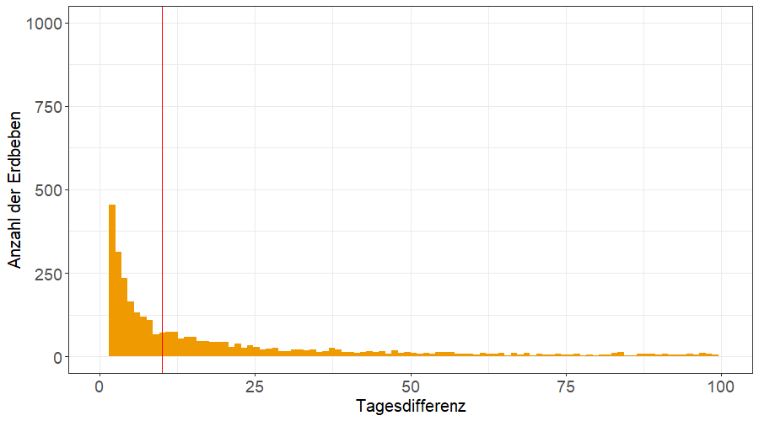

Abbildung 15 : Histogramm der Zeitdifferenz zwischen triggerndem und getriggertem Beben für Kalifornien mit Einzeichnung des festgelegten Schwellenwerts bei zehn Tagen.

Tabelle 1: Übersicht von Einheiten und Range der Variablen

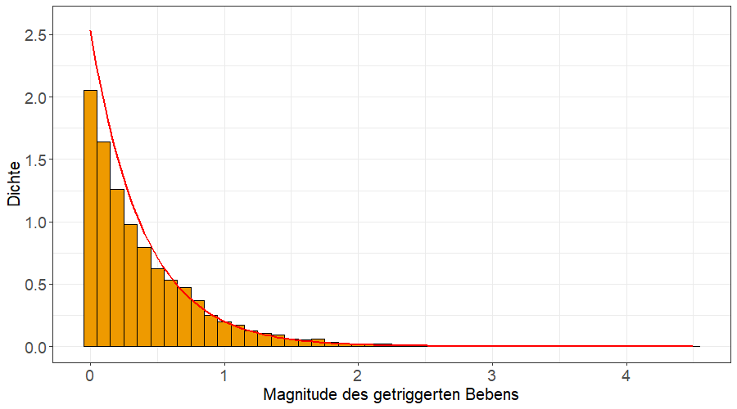

Abbildung 16: Vergleich der Verteilung der getriggerten Magnituden für Japan mit der Dichte der Exponentialverteilung mit λ = 2.28 (rote Linie)



Abbildung 17: Multiplikativer Effekt der triggernden Magnitude auf den Erwartungswert der getriggerten Magnitude für Japan

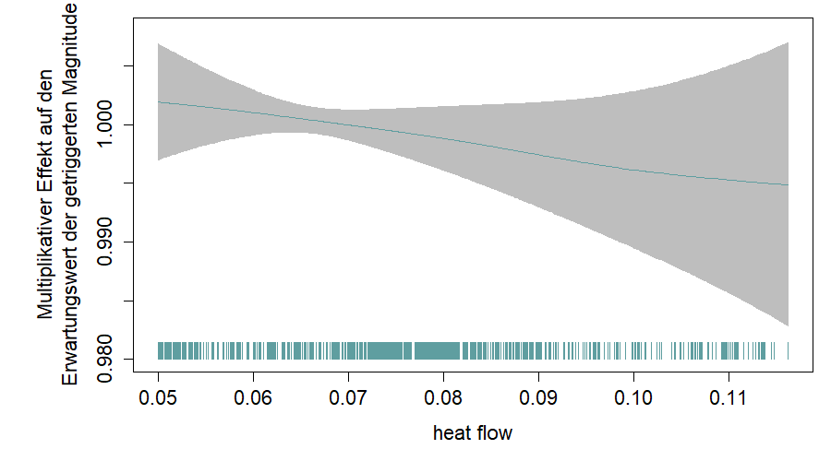

Abbildung 18: Multiplikativer Effekt des heat flow des triggernden Bebens auf den Erwartungswert der getriggerten Magnitude für Japan

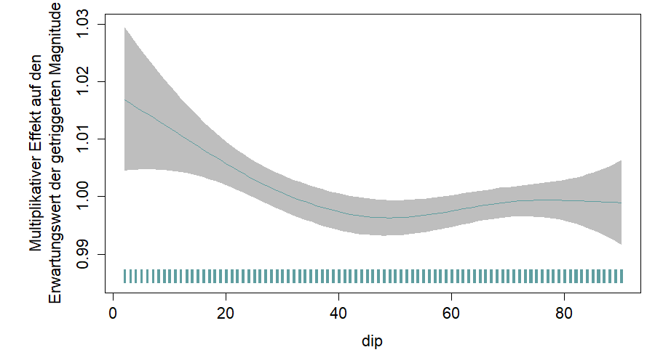

Abbildung 19: Multiplikativer Effekt des dip des triggernden Bebens auf den Erwartungswert der getriggerten Magnitude für Japan

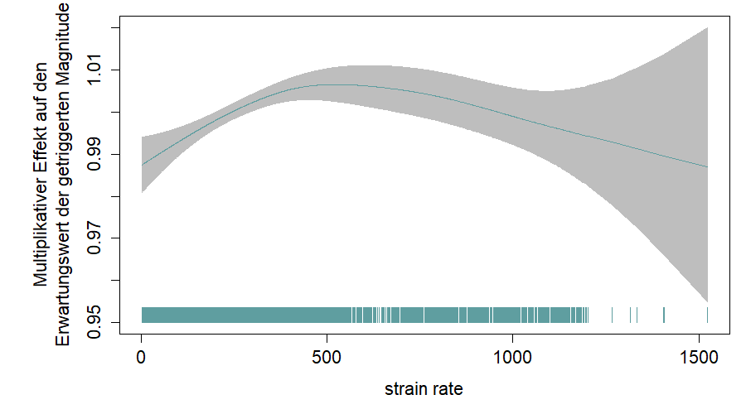

Abbildung 20: Multiplikativer Effekt der strain rate des triggernden Bebens auf den Erwartungswert der getriggerten Magnitude für Japan

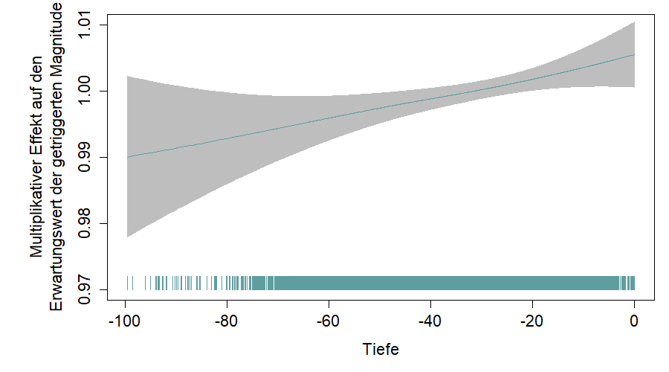

Abbildung 21: Multiplikativer Effekt der Tiefe des triggernden Bebens auf den Erwartungswert der getriggerten Magnitude für Japan

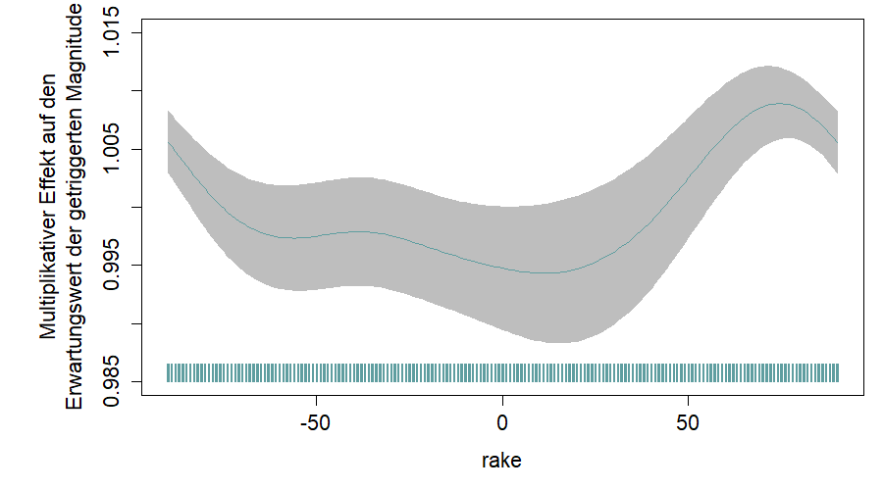

Abbildung 22: Multiplikativer Effekt des rake des triggernden Bebens auf den Erwartungswert der getriggerten Magnitude für Japan

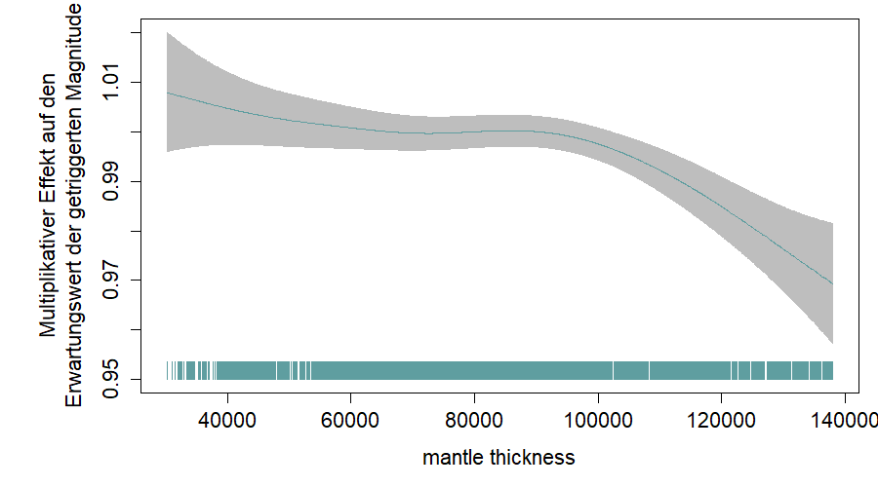

Abbildung 23: Multiplikativer Effekt der mantle thickness des triggernden Bebens auf den Erwartungswert der getriggerten Magnitude für Japan

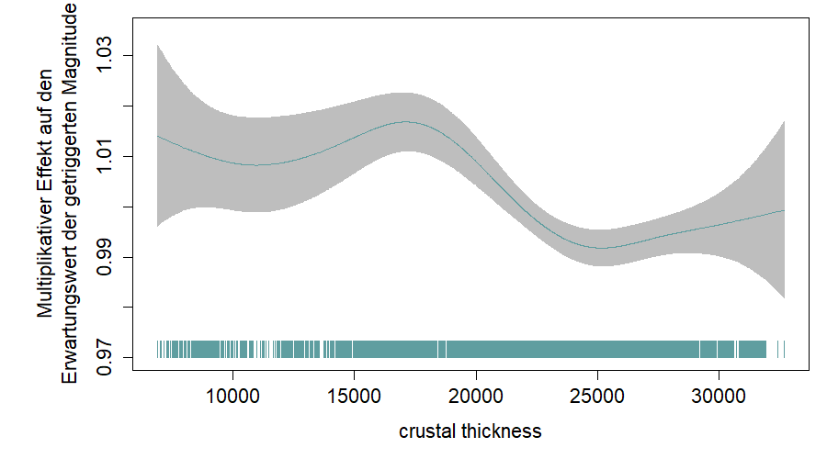

Abbildung 24: Multiplikativer Effekt der crustal thickness des triggernden Bebens auf den Erwartungswert der getriggerten Magnitude für Japan

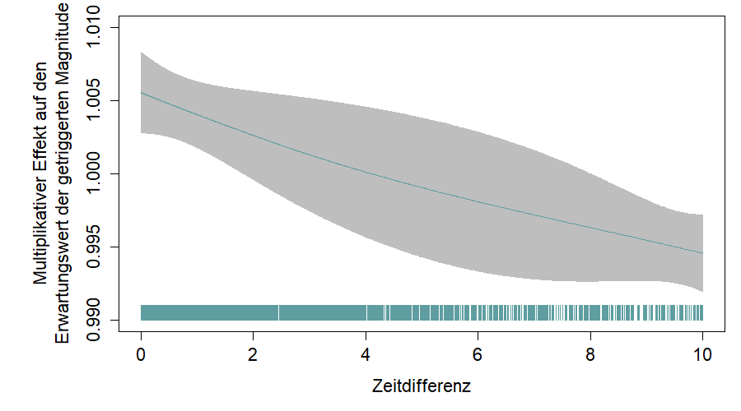

Abbildung 25: Multiplikativer Effekt der Zeitdifferenz zwischen triggerndem und getriggertem Beben auf den Erwartungswert der getriggerten Magnitude für Japan

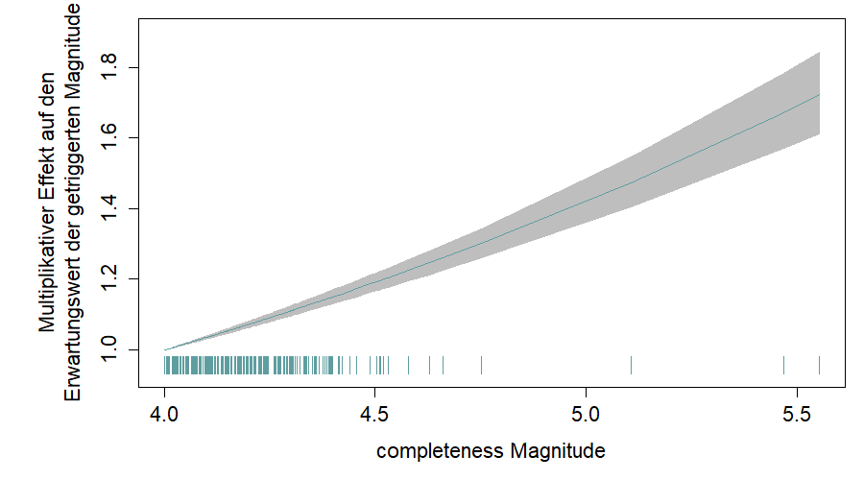

Abbildung 26: Multiplikativer Effekt der completeness Magnitude des triggernden Bebens auf den Erwartungswert der getriggerten Magnitude für Japan

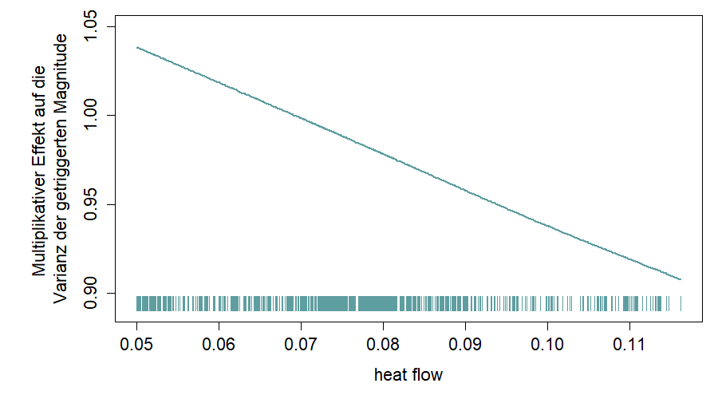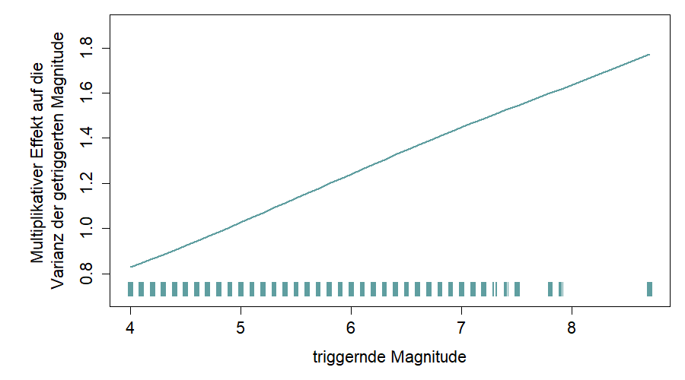

Abbildung 28: Multiplikativer Effekt der triggernden Magnitude auf die Varianz der getriggerten Magnitude für Japan

Abbildung 277: Multiplikativer Effekt des heat flow des triggernden Bebens auf die Varianz der getriggerten Magnitude für Japan

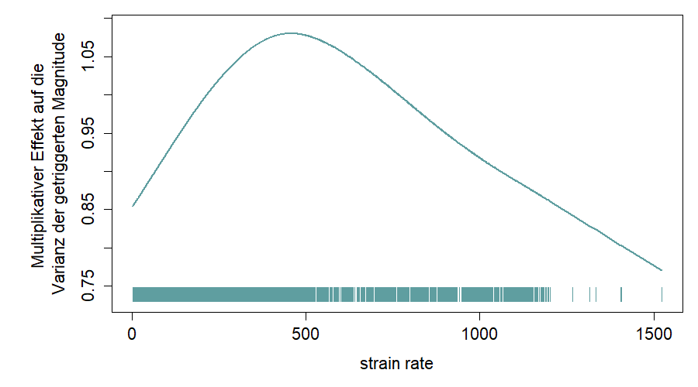

Abbildung 29: Multiplikativer Effekt der strain rate des triggernden Bebens auf die Varianz der getriggerten Magnitude für Japan

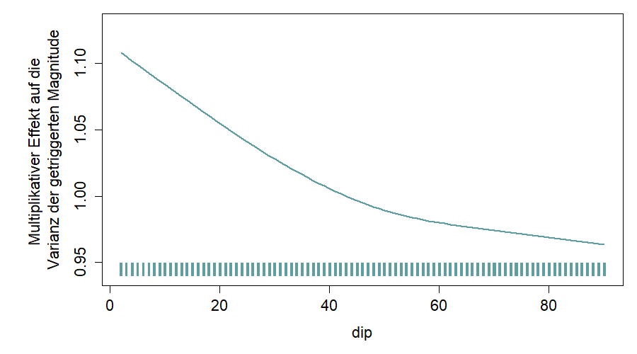

Abbildung 30: Multiplikativer Effekt des dip des triggernden Bebens auf die Varianz der getriggerten Magnitude für Japan

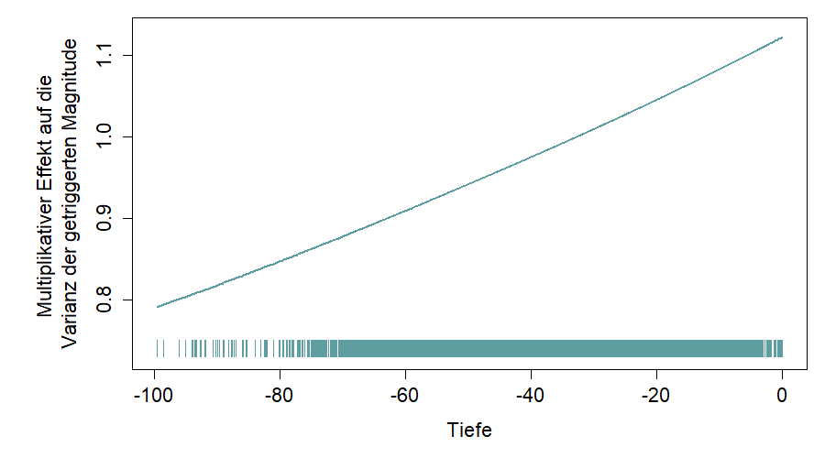

Abbildung 31: Multiplikativer Effekt der Tiefe des triggernden Bebens auf die Varianz der getriggerten Magnitude für Japan

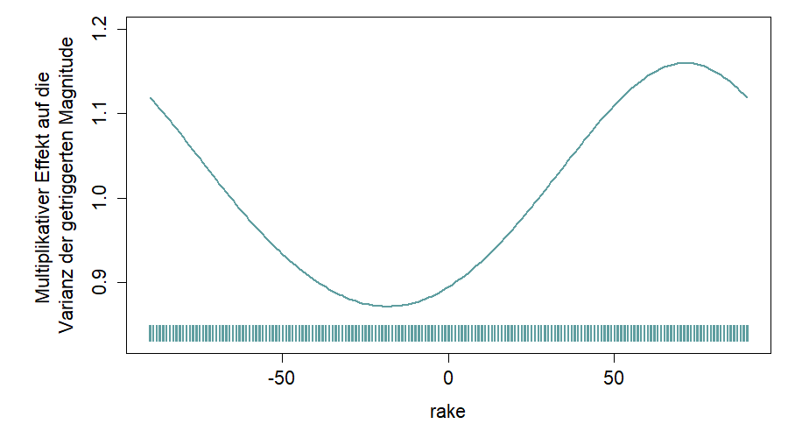

Abbildung 32: Multiplikativer Effekt des rake des triggernden Bebens auf die Varianz der getriggerten Magnitude für Japan

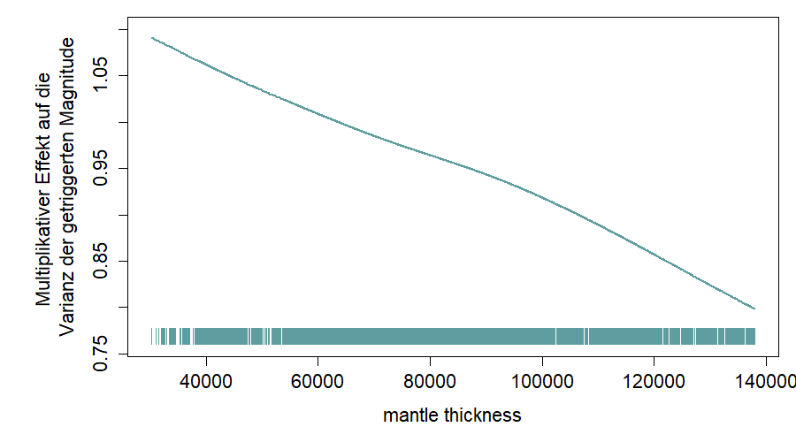

Abbildung 33: Multiplikativer Effekt der mantle thickness des triggernden Bebens auf die Varianz der getriggerten Magnitude für Japan

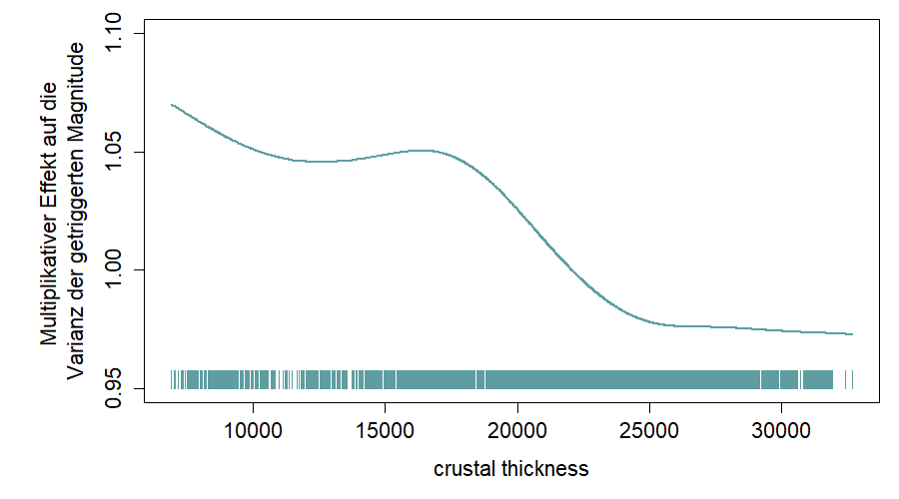

Abbildung 34: Multiplikativer Effekt der crustal thickness des triggernden Bebens auf die Varianz der getriggerten Magnitude für Japan

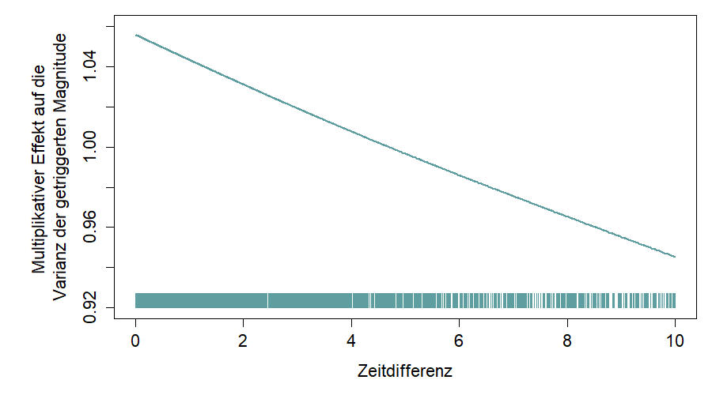

Abbildung 35: Multiplikativer Effekt der Zeitdifferenz zwischen triggerndem und getriggertem Beben auf die Varianz der getriggerten Magnitude für Japan

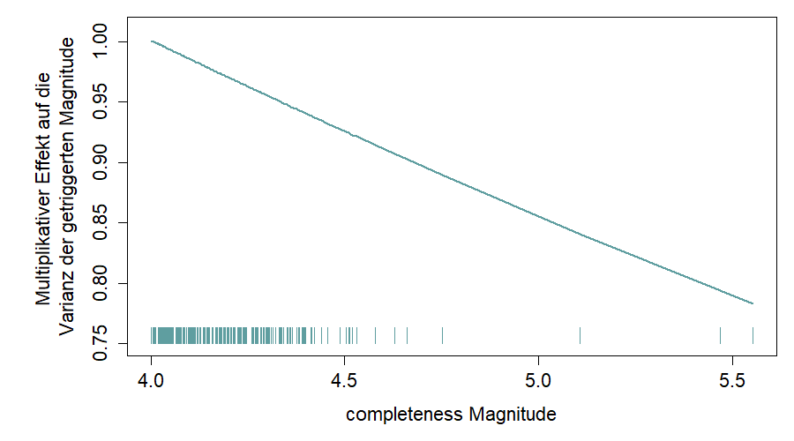

Abbildung 36: Multiplikativer Effekt der completeness Magnitude des triggernden Bebens auf die Varianz der getriggerten Magnitude für Japan

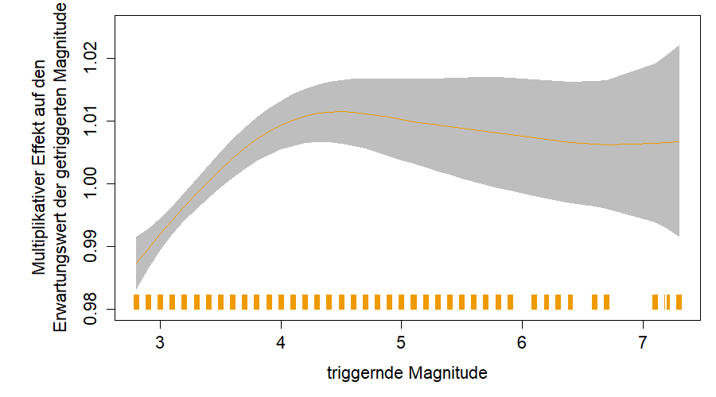

Abbildung 37: Multiplikativer Effekt der triggernden Magnitude auf den Erwartungswert der getriggerten Magnitude für Kalifornien

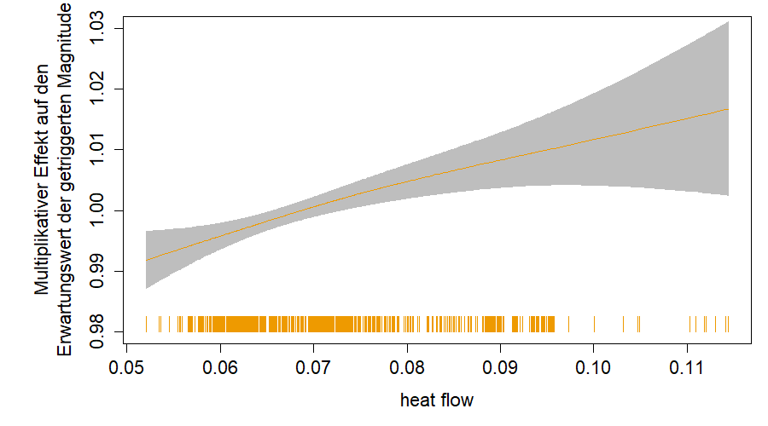

Abbildung 38: Multiplikativer Effekt des heat flow des triggernden Bebens auf den Erwartungswert der getriggerten Magnitude für Kalifornien

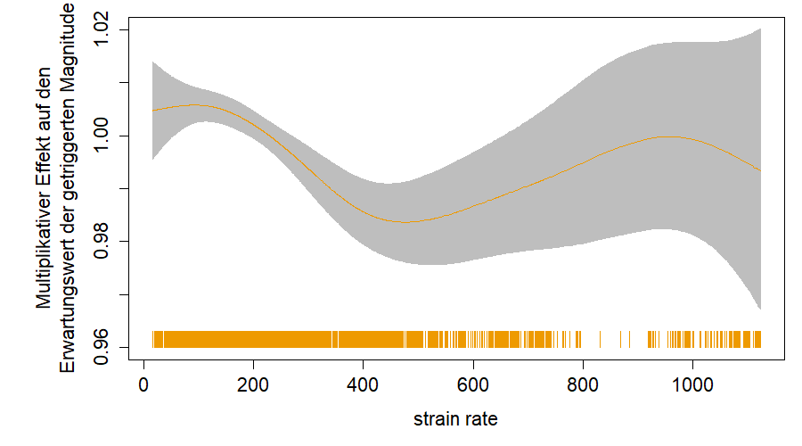

Abbildung 39: Multiplikativer Effekt des strain rate des triggernden Bebens auf den Erwartungswert der getriggerten Magnitude für Kalifornien

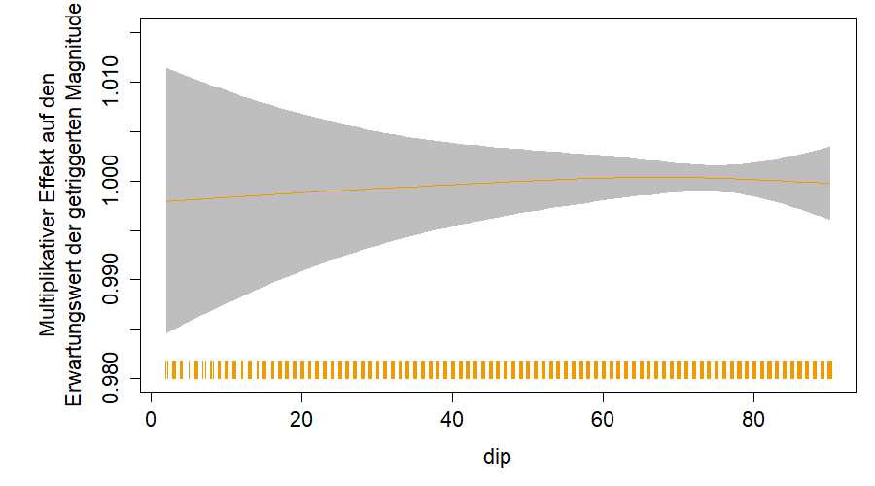

Abbildung 40: Multiplikativer Effekt des dip des triggernden Bebens auf den Erwartungswert der getriggerten Magnitude für Kalifornien

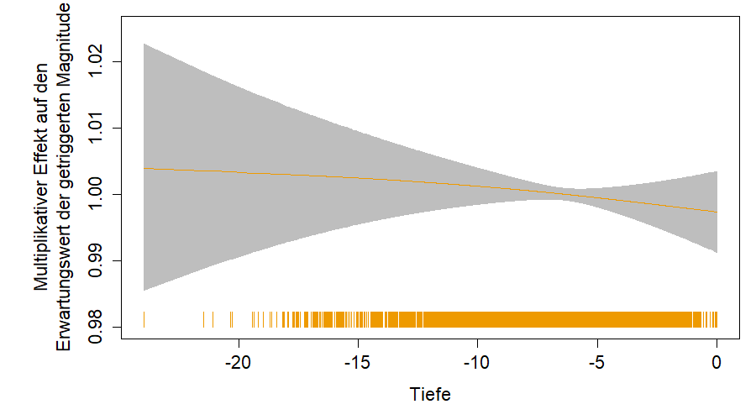

Abbildung 41: Multiplikativer Effekt der Tiefe des triggernden Bebens auf den Erwartungswert der getriggerten Magnitude für Kalifornien

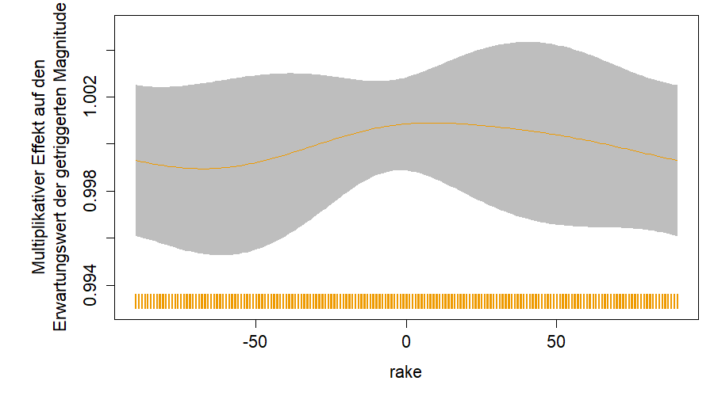

Abbildung 42: Multiplikativer Effekt des rake des triggernden Bebens auf den Erwartungswert der getriggerten Magnitude für Kalifornien

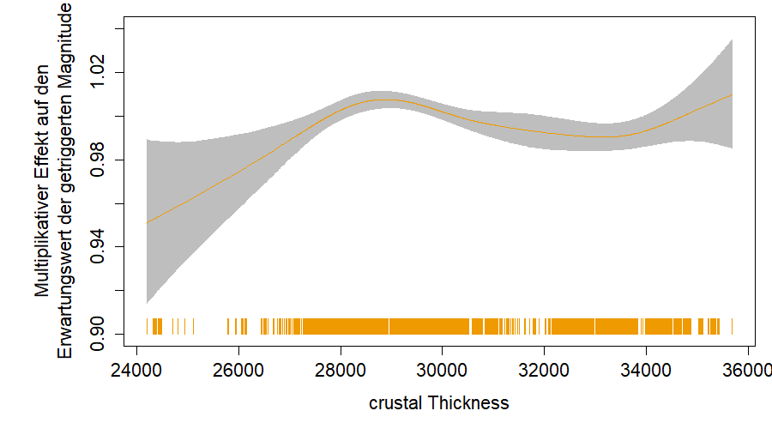

Abbildung 43: Multiplikativer Effekt der crustal thickness des triggernden Bebens auf den Erwartungswert der getriggerten Magnitude für Kalifornien

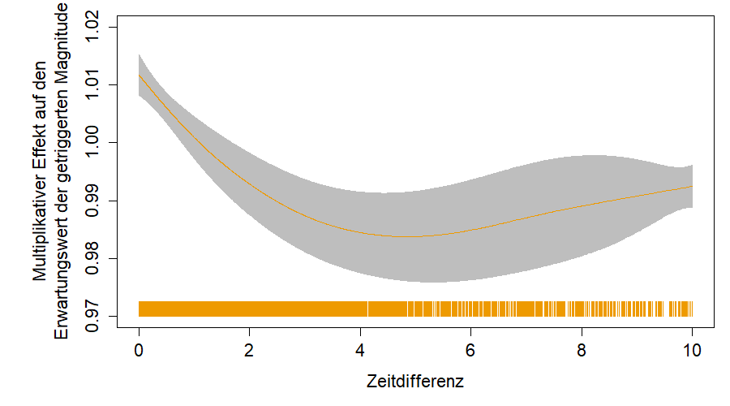

Abbildung 44: Multiplikativer Effekt der Zeitdifferenz zwischen triggerndem und getriggertem Beben auf den Erwartungswert der getriggerten Magnitude für Kalifornien

Ein Bild, das Text, Messstab enthält.

Abbildung 45: Multiplikativer Effekt der completeness Magnitude des triggernden Bebens auf den Erwartungswert der getriggerten Magnitude für Kalifornien



Abbildung 46: Multiplikativer Effekt der triggernden Magnitude auf die Varianz der getriggerten Magnitude für Kalifornien

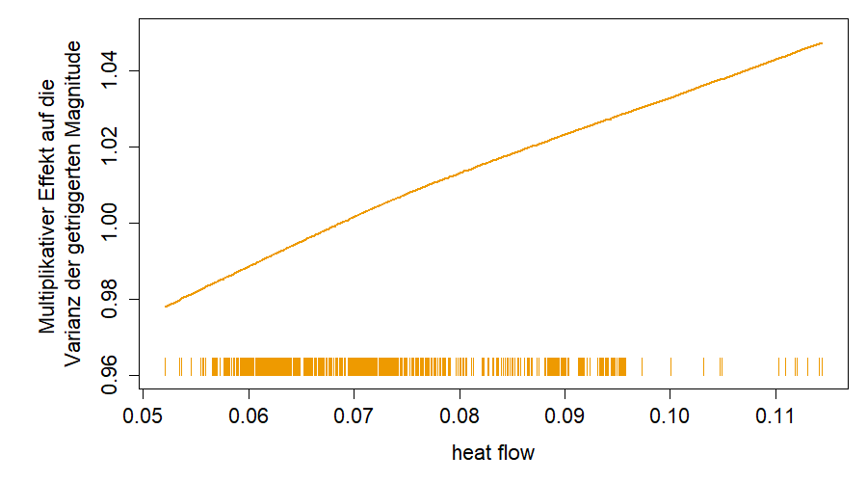

Abbildung 47: Multiplikativer Effekt des heat flow des triggernden Bebens auf die Varianz der getriggerten Magnitude für Kalifornien

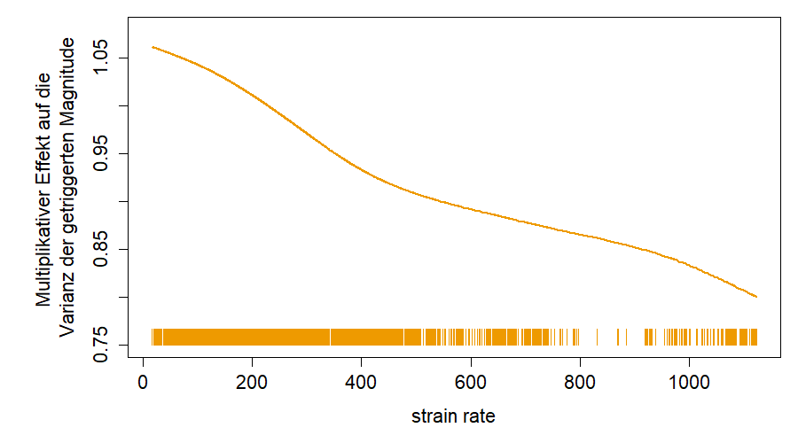

Abbildung 48: Multiplikativer Effekt der strain rate des triggernden Bebens auf die Varianz der getriggerten Magnitude für Kalifornien

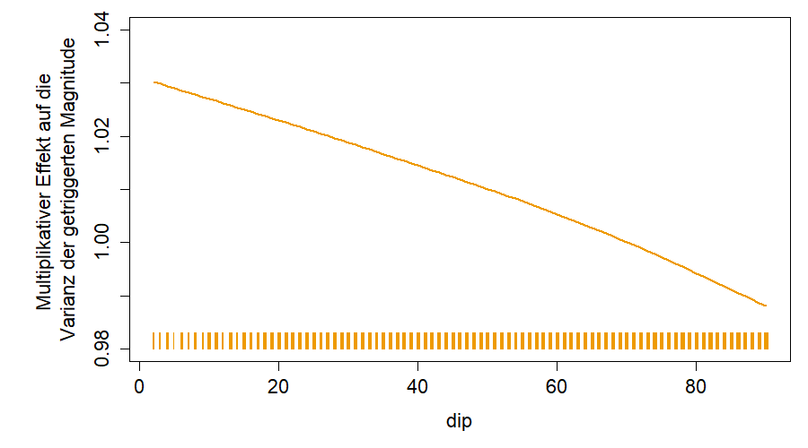

Abbildung 49: Multiplikativer Effekt des dip des triggernden Bebens auf die Varianz der getriggerten Magnitude für Kalifornien

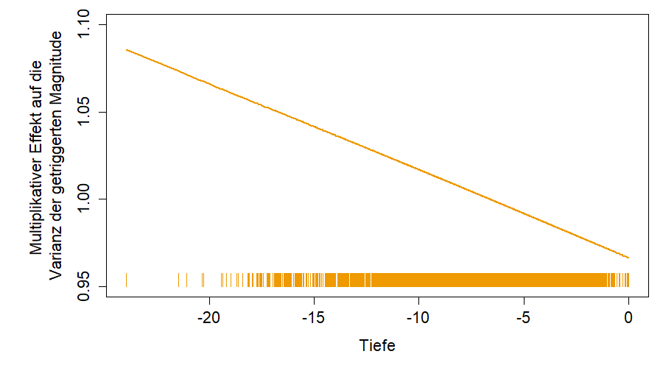

Abbildung 50: Multiplikativer Effekt der Tiefe des triggernden Bebens auf die Varianz der getriggerten Magnitude für Kalifornien

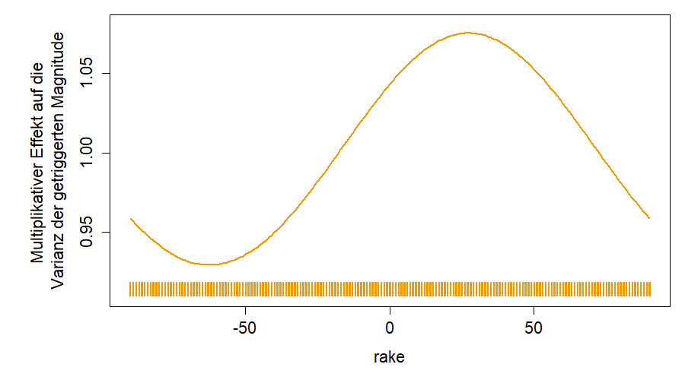

Abbildung 51: Multiplikativer Effekt des rake des triggernden Bebens auf die Varianz der getriggerten Magnitude für Kalifornien

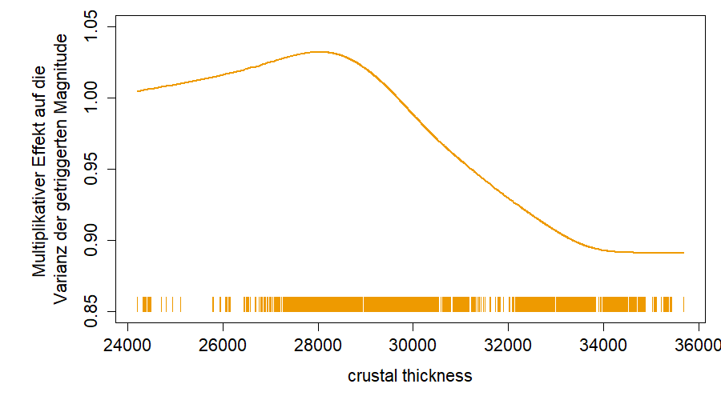

Abbildung 52: Multiplikativer Effekt der crustal thickness des triggernden Bebens auf die Varianz der getriggerten Magnitude für Kalifornien

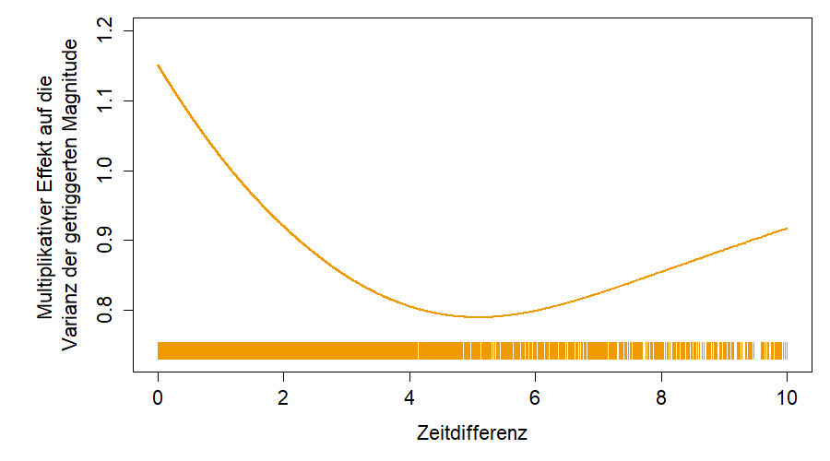

Abbildung 53: Multiplikativer Effekt der Zeitdifferenz zwischen triggerndem und getriggertem Beben auf die Varianz der getriggerten Magnitude für Kalifornien

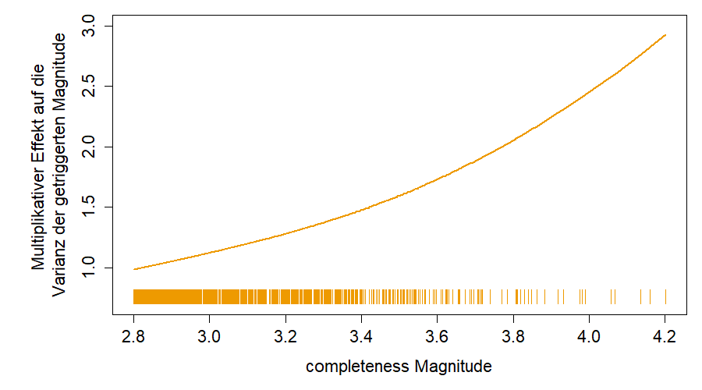

Abbildung 54: Multiplikativer Effekt der completeness Magnitude des triggernden Bebens auf die Varianz der getriggerten Magnitude für Kalifornien

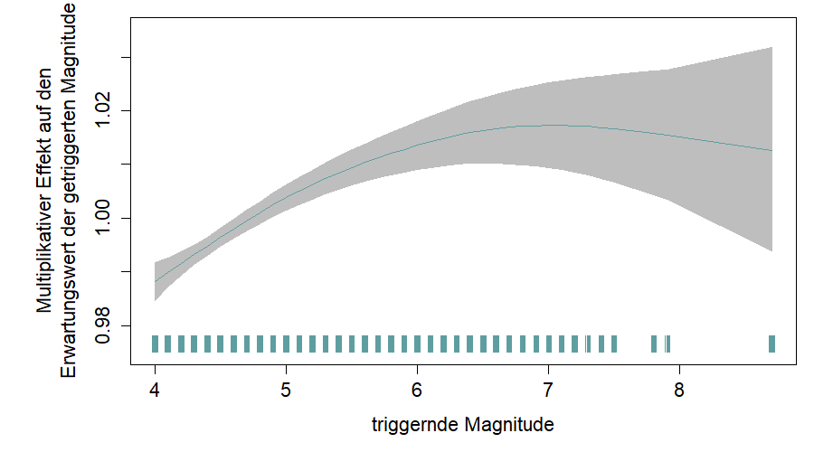

Abbildung 55: Multiplikativer Effekt der triggernden Magnitude auf den Erwartungswert der getriggerten Magnitude für den Japan-Datensatz ohne short-term incompleteness-Beben

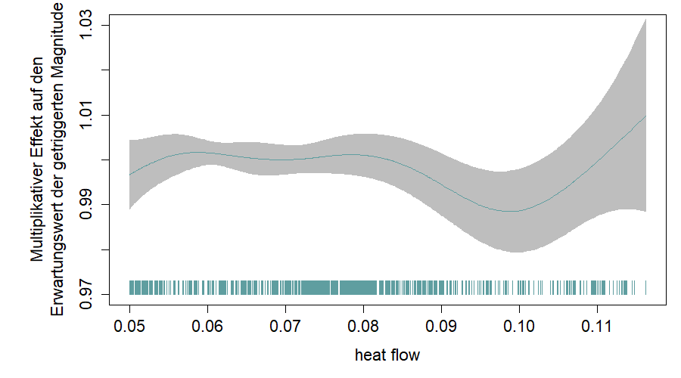

Abbildung 56: Multiplikativer Effekt des heat flow des triggernden Bebens auf den Erwartungswert der getriggerten Magnitude für den Japan-Datensatz ohne short-term incompleteness-Beben

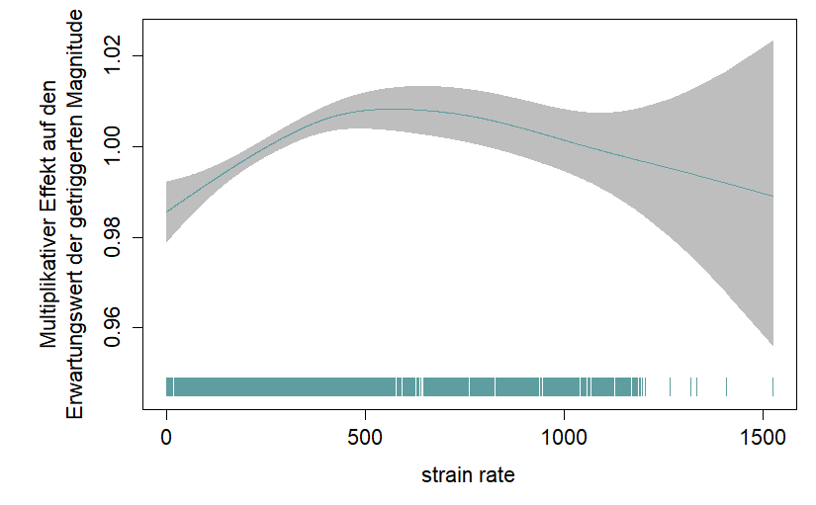

Abbildung 57: Multiplikativer Effekt der strain rate des triggernden Bebens auf den Erwartungswert der getriggerten Magnitude für den Japan-Datensatz ohne short-term incompleteness-Beben

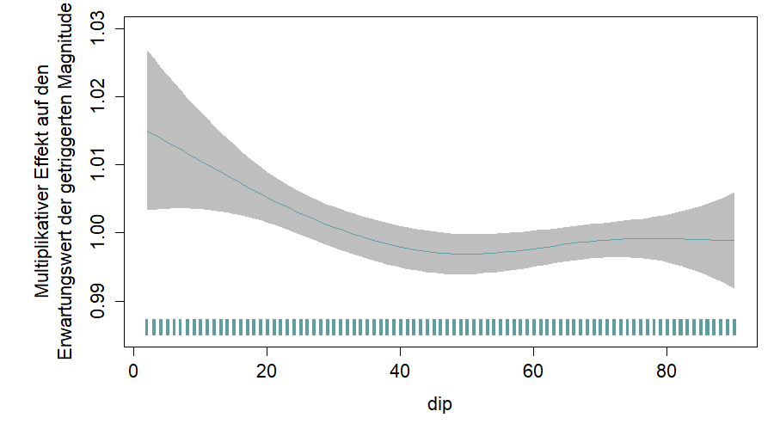

Abbildung 58: Multiplikativer Effekt des dip des triggernden Bebens auf den Erwartungswert der getriggerten Magnitude für den Japan-Datensatz ohne short-term incompleteness-Beben

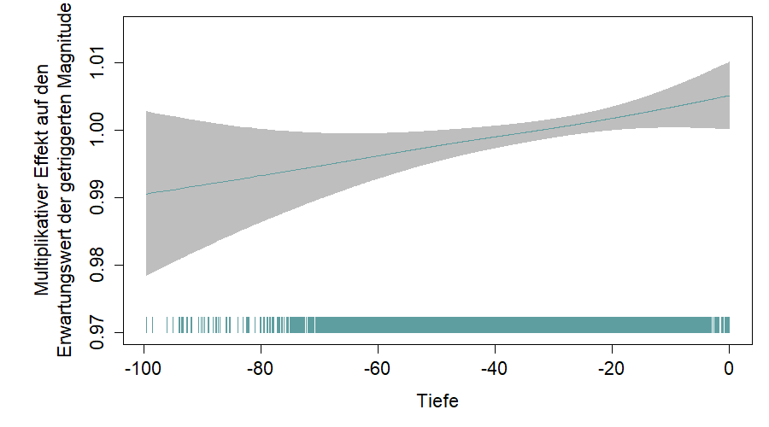

Abbildung 59: Multiplikativer Effekt der Tiefe des triggernden Bebens auf den Erwartungswert der getriggerten Magnitude für den Japan-Datensatz ohne short-term incompleteness-Beben

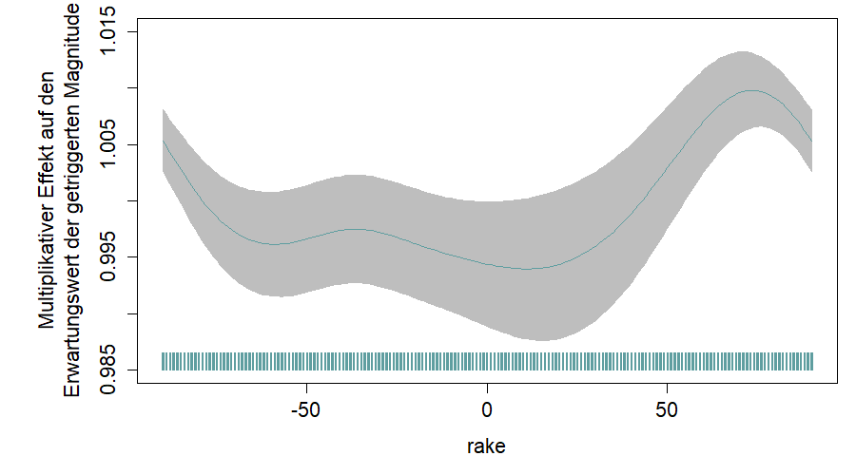

Abbildung 60: Multiplikativer Effekt des rake des triggernden Bebens auf den Erwartungswert der getriggerten Magnitude für den Japan-Datensatz ohne short-term incompleteness-Beben

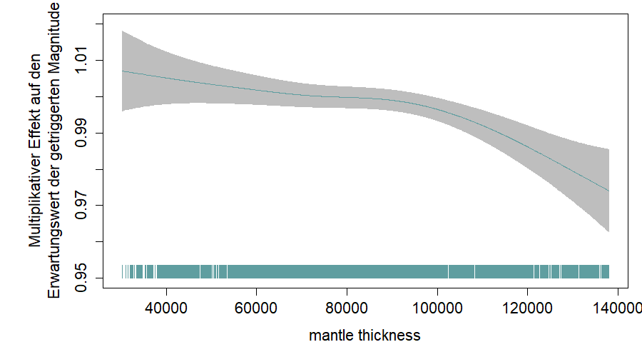

Abbildung 61: Multiplikativer Effekt der mantle thickness des triggernden Bebens auf den Erwartungswert der getriggerten Magnitude für den Japan-Datensatz ohne short-term incompleteness-Beben

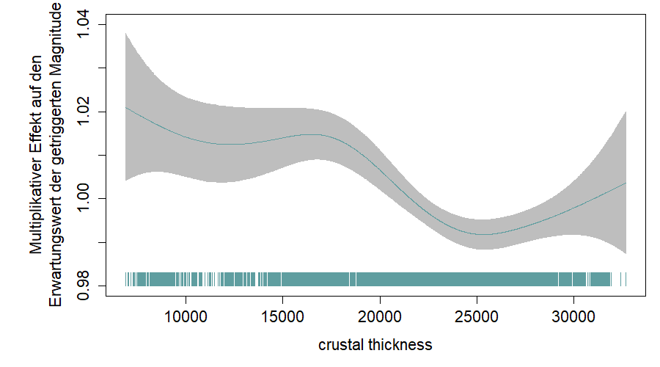

Abbildung 62: Multiplikativer Effekt der crustal thickness des triggernden Bebens auf den Erwartungswert der getriggerten Magnitude für den Japan-Datensatz ohne short-term incompleteness-Beben

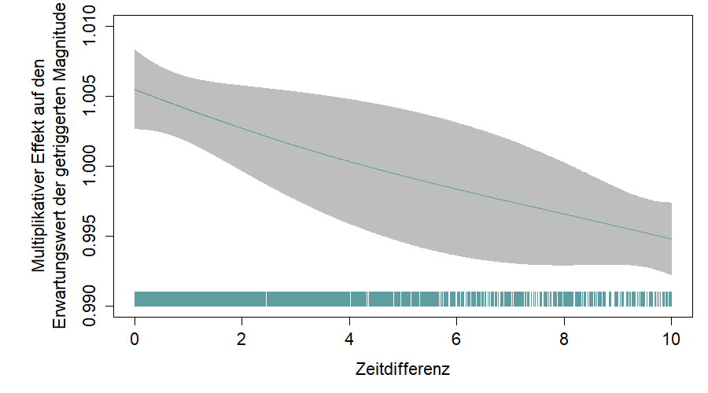

Abbildung 63: Multiplikativer Effekt der Zeitdifferenz zwischen triggerndem und getriggertem Beben auf den Erwartungswert der getriggerten Magnitude für den Japan-Datensatz ohne short-term incompleteness-Beben

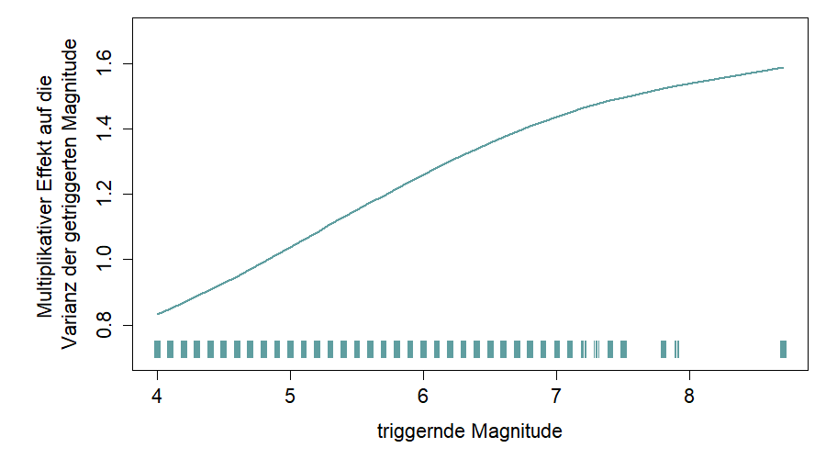

Abbildung 64: Multiplikativer Effekt der triggernden Magnitude auf die Varianz der getriggerten Magnitude für den japan-Datensatz ohne short-term incompleteness-Beben

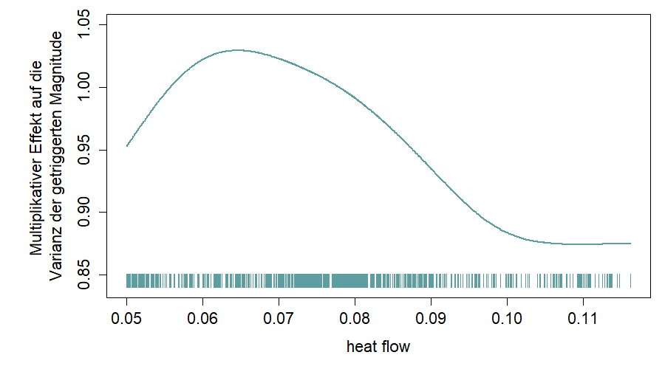

Abbildung 65: Multiplikativer Effekt des heat flow des triggernden Bebens auf die Varianz der getriggerten Magnitude für den japan-Datensatz ohne short-term incompleteness-Beben

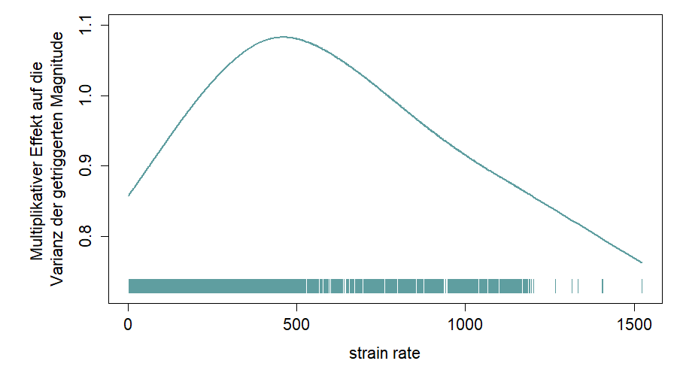

Abbildung 66: Multiplikativer Effekt der strain rate des triggernden Bebens auf die Varianz der getriggerten Magnitude für den japan-Datensatz ohne short-term incompleteness-Beben

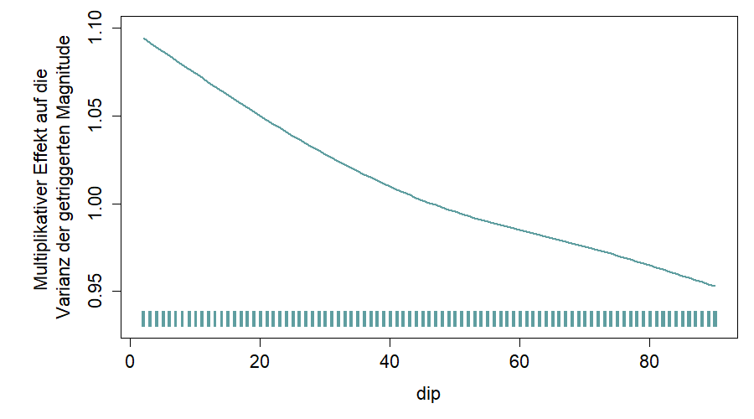

Abbildung 67: Multiplikativer Effekt des dip des triggernden Bebens auf die Varianz der getriggerten Magnitude für den japan-Datensatz ohne short-term incompleteness-Beben

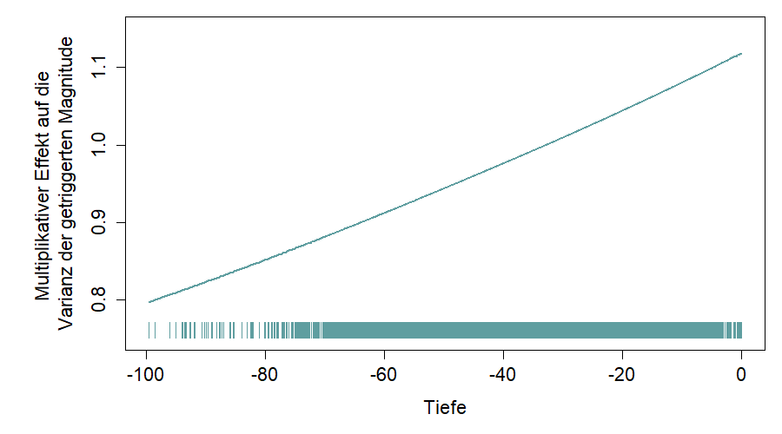

Abbildung 68: Multiplikativer Effekt der Tiefe des triggernden Bebens auf die Varianz der getriggerten Magnitude für den japan-Datensatz ohne short-term incompleteness-Beben

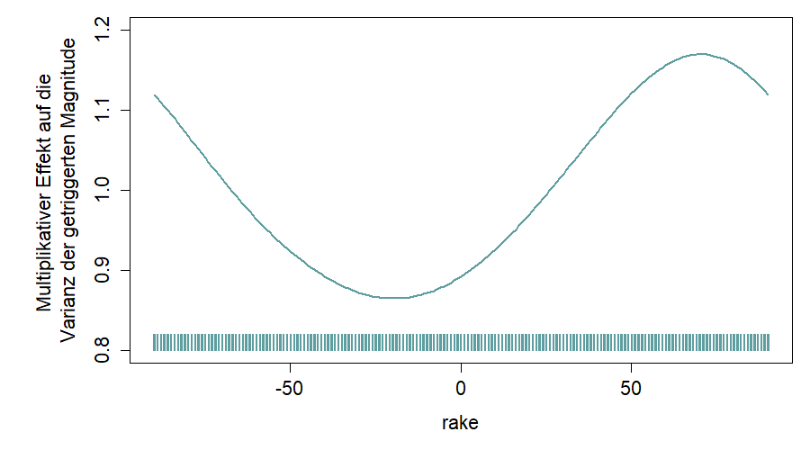

Abbildung 69: Multiplikativer Effekt des rake des triggernden Bebens auf die Varianz der getriggerten Magnitude für den japan-Datensatz ohne short-term incompleteness-Beben

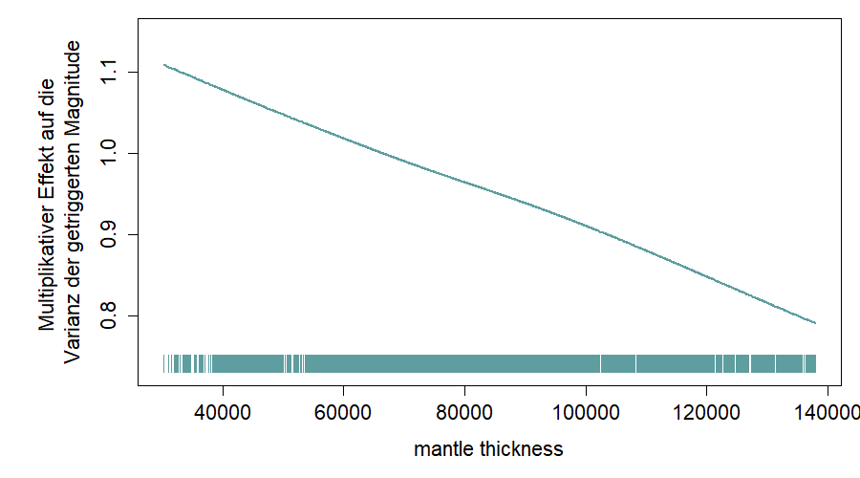

Abbildung 70: Multiplikativer Effekt der mantle thickness des triggernden Bebens auf die Varianz der getriggerten Magnitude für den japan-Datensatz ohne short-term incompleteness-Beben

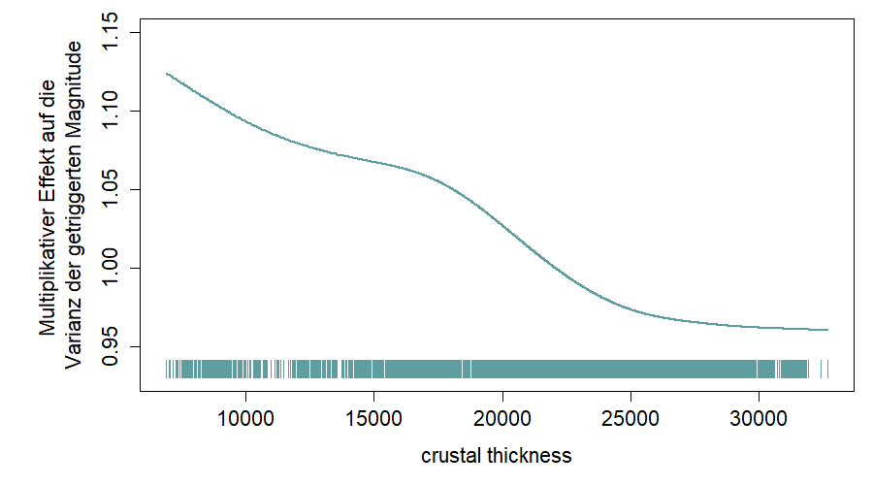

Abbildung 71: Multiplikativer Effekt der crustal thickness des triggernden Bebens auf die Varianz der getriggerten Magnitude für den japan-Datensatz ohne short-term incompleteness-Beben

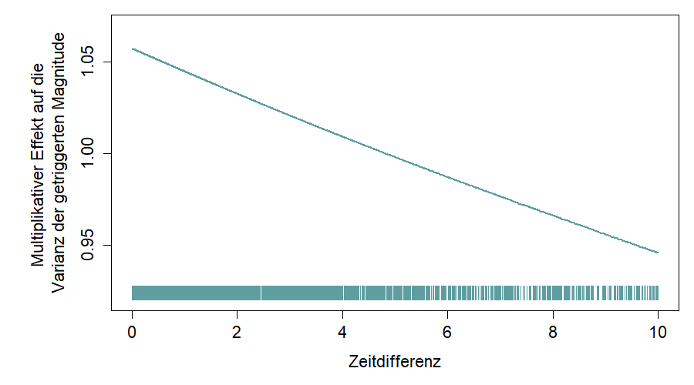

Abbildung 72: Multiplikativer Effekt der Zeitdifferenz zwischen triggerndem und getriggertem Beben auf die Varianz der getriggerten Magnitude für den japan-Datensatz ohne short-term incompleteness-Beben

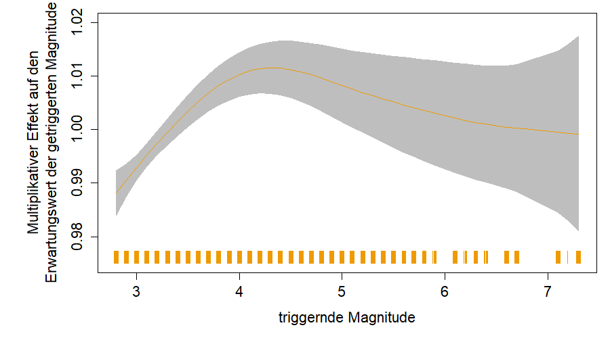

Abbildung 73: Multiplikativer Effekt der triggernden Magnitude auf den Erwartungswert der getriggerten Magnitude für den Kalifornien-Datensatz ohne short-term incompleteness-Beben

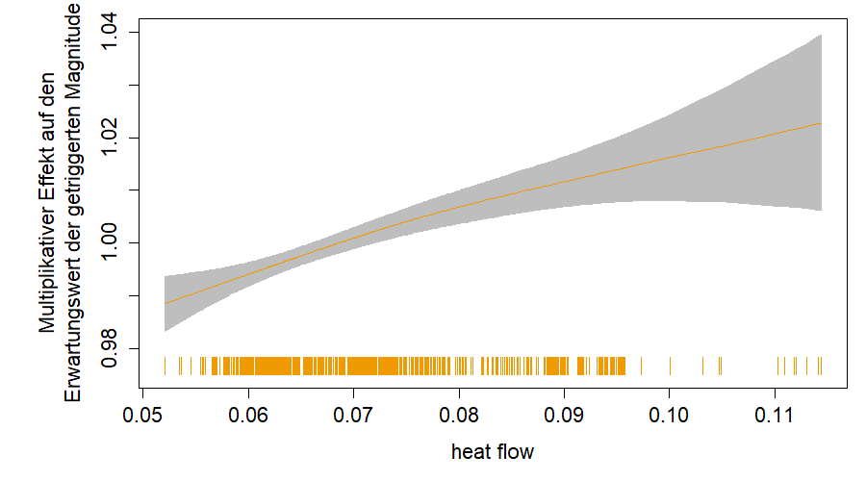

Abbildung 74: Multiplikativer Effekt des heat flow des triggernden Bebens auf den Erwartungswert der getriggerten Magnitude für den Kalifornien-Datensatz ohne short-term incompleteness-Beben

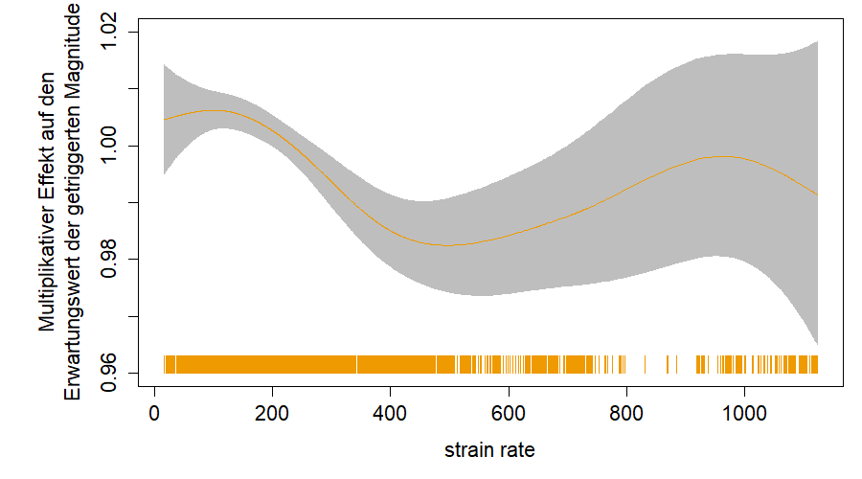

Abbildung 75: Multiplikativer Effekt der strain rate des triggernden Bebens auf den Erwartungswert der getriggerten Magnitude für den Kalifornien-Datensatz ohne short-term incompleteness-Beben

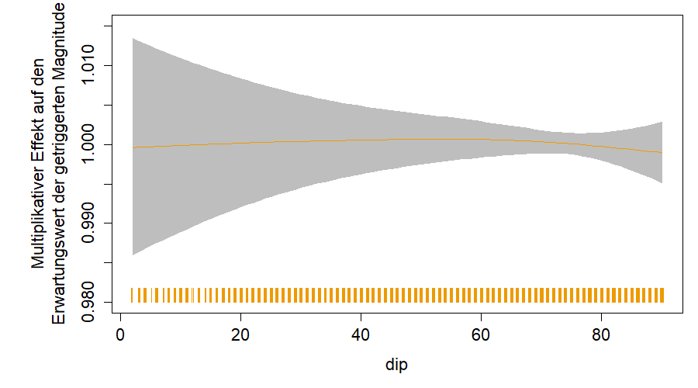

Abbildung 76: Multiplikativer Effekt des dip des triggernden Bebens auf den Erwartungswert der getriggerten Magnitude für den Kalifornien-Datensatz ohne short-term incompleteness-Beben

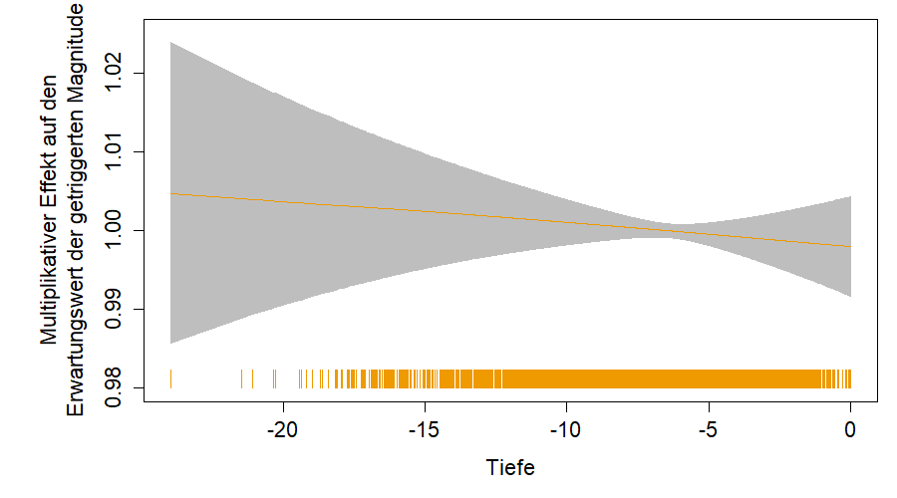

Abbildung 77: Multiplikativer Effekt der Tiefe des triggernden Bebens auf den Erwartungswert der getriggerten Magnitude für den Kalifornien-Datensatz ohne short-term incompleteness-Beben

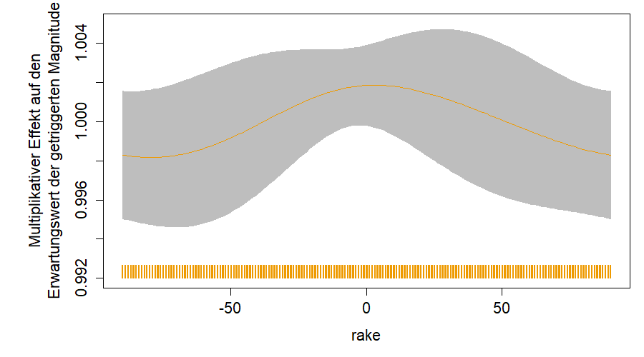

Abbildung 78: Multiplikativer Effekt des rake des triggernden Bebens auf den Erwartungswert der getriggerten Magnitude für den Kalifornien-Datensatz ohne short-term incompleteness-Beben

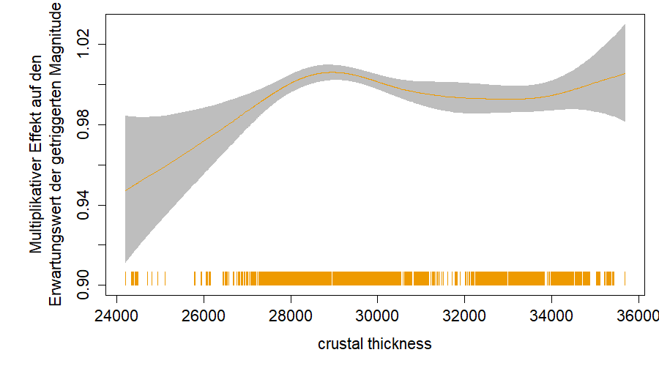

Abbildung 79: Multiplikativer Effekt der crustal thickness des triggernden Bebens auf den Erwartungswert der getriggerten Magnitude für den Kalifornien-Datensatz ohne short-term incompleteness-Beben

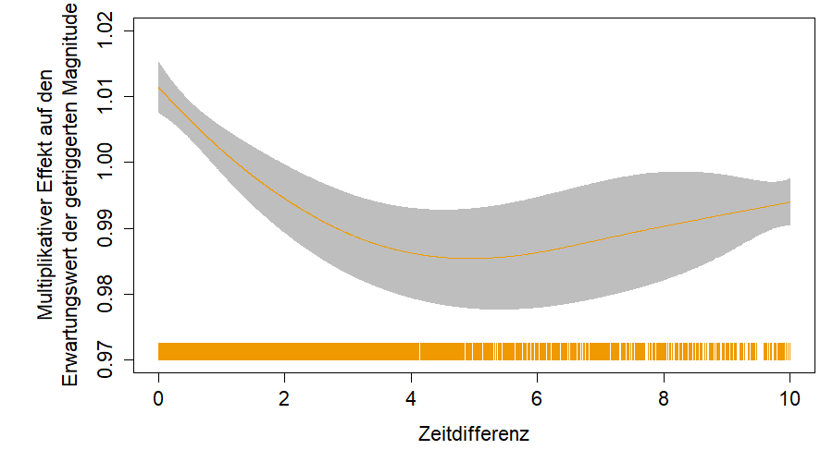

Abbildung 80: Multiplikativer Effekt der Zeitdifferenz zwischen triggerndem und getriggertem Beben auf den Erwartungswert der getriggerten Magnitude für den Kalifornien-Datensatz ohne short-term incompleteness-Beben

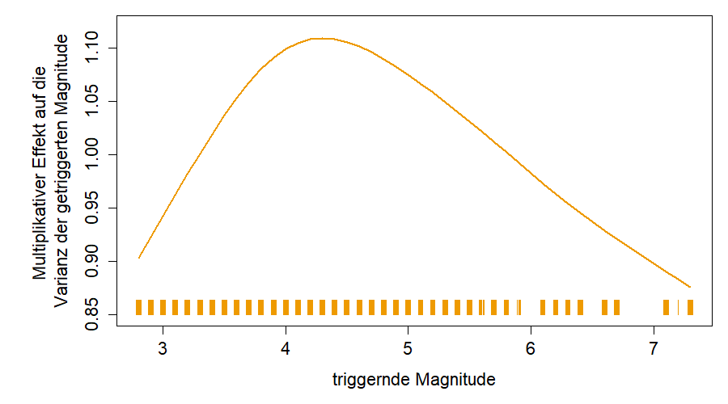

Abbildung 81: Multiplikativer Effekt der triggernden Magnitude auf die Varianz der getriggerten Magnitude für den Kalifornien-Datensatz ohne short-term incompleteness-Beben

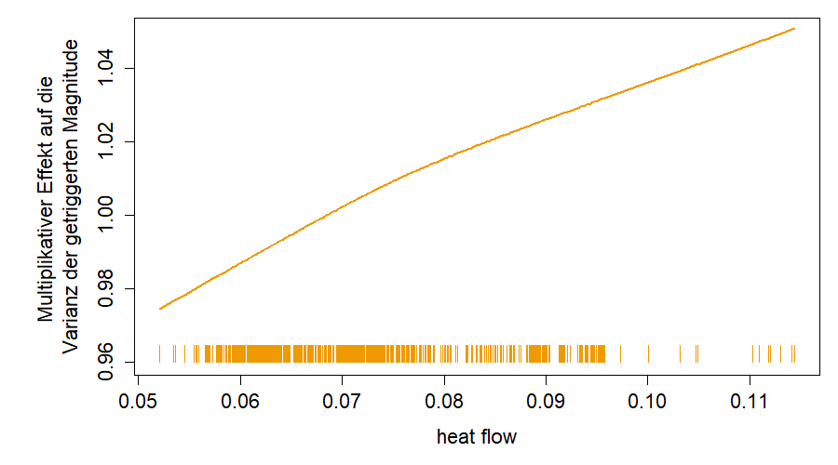

Abbildung 82: Multiplikativer Effekt des heat flow des triggernden Bebens auf die Varianz der getriggerten Magnitude für den Kalifornien-Datensatz ohne short-term incompleteness-Beben

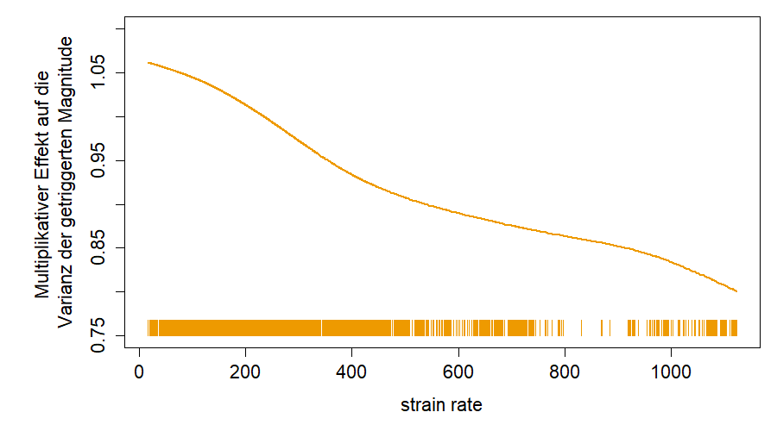

Abbildung 83: Multiplikativer Effekt der strain rate des triggernden Bebens auf die Varianz der getriggerten Magnitude für den Kalifornien-Datensatz ohne short-term incompleteness-Beben

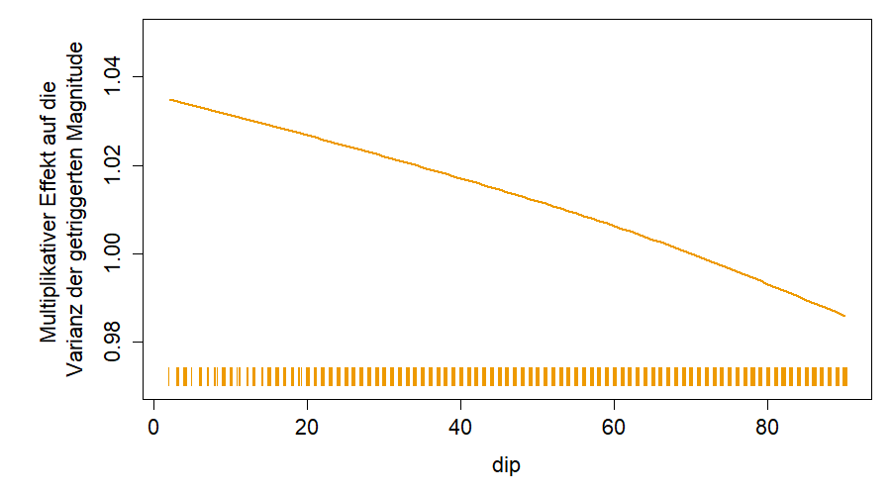

Abbildung 84: Multiplikativer Effekt des dip des triggernden Bebens auf die Varianz der getriggerten Magnitude für den Kalifornien-Datensatz ohne short-term incompleteness-Beben

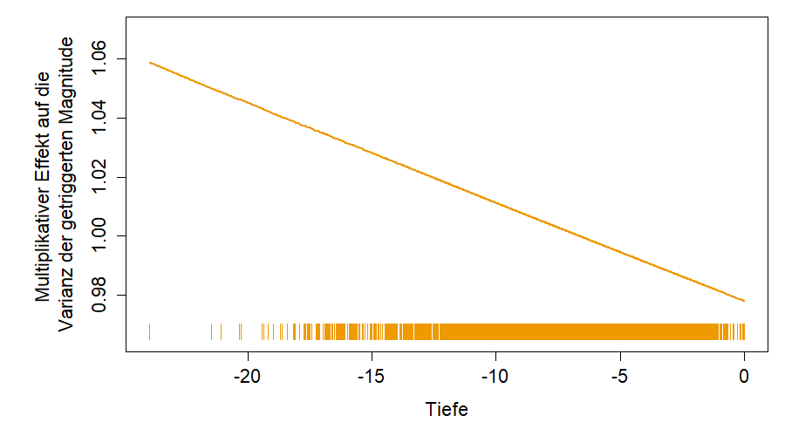

Abbildung 85: Multiplikativer Effekt der Tiefe des triggernden Bebens auf die Varianz der getriggerten Magnitude für den Kalifornien-Datensatz ohne short-term incompleteness-Beben

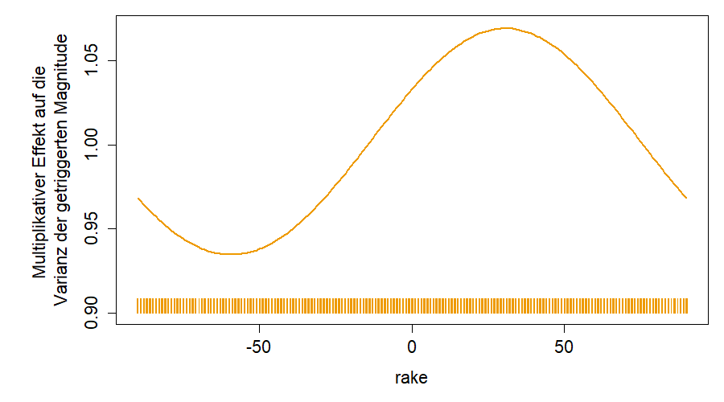

Abbildung 86: Multiplikativer Effekt des rake des triggernden Bebens auf die Varianz der getriggerten Magnitude für den Kalifornien-Datensatz ohne short-term incompleteness-Beben

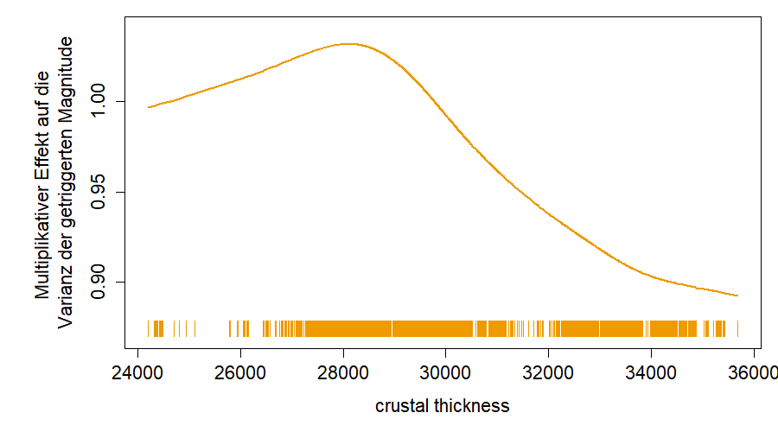

Abbildung 87: Multiplikativer Effekt der crustal thickness des triggernden Bebens auf die Varianz der getriggerten Magnitude für den Kalifornien-Datensatz ohne short-term incompleteness-Beben

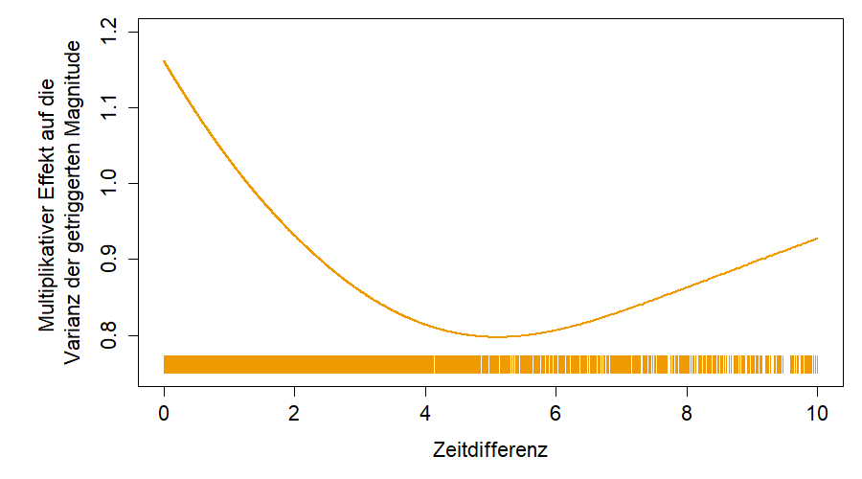

Abbildung 88: Multiplikativer Effekt die Zeitdifferenz zwischen triggerndem und getriggertem Beben auf die Varianz der getriggerten Magnitude für den Kalifornien-Datensatz ohne short-term incompleteness-Beben

1. Erstgespräch mit Christian Grimm am 25.02.2021
2. Schweizer Erdbebendienst, „Ursache von Erdbeben“ unter URL: <https://web.archive.org/web/20141228103510/http://www.seismo.ethz.ch/eq_swiss/Ursache_Erdbeben/index> (abgerufen am 30.07.2021)
3. Bundesverband Geothermie, „Grafik für Lithosphärenplatten der Erde“, unter URL: <https://www.geothermie.de/bibliothek/lexikon-der-geothermie/k/kontinentalplatte.html> (abgerufen am 30.07.2021)
4. Wolfgang Frisch, Martin Meschede: Plattentektonik. 2. Auflage. Primus-Verlag, Darmstadt 2007, ISBN 3-89678-525-7, Seite 12
5. Vulkane.net, „Grafik zu Plattentektoniken“, unter URL: <http://www.vulkane.net/earthview/plattentektonik.html> (abgerufen am 30.07.2021)
6. Wolfgang Frisch, Martin Meschede: Plattentektonik. 2. Auflage. Primus-Verlag, Darmstadt 2007, ISBN 3-89678-525-7, Seite 13-15
7. Schweizer Erdbebendienst, „Ursache von Erdbeben“ unter URL: <https://web.archive.org/web/20141228103510/http://www.seismo.ethz.ch/eq_swiss/Ursache_Erdbeben/index> (abgerufen am 30.07.2021)
8. Boore, David, „The Richter scale“ unter URL: <http://w.daveboore.com/pubs_online/richter_scale_tectonophysics_1989.pdf> (abgerufen am 30.07.2021)
9. Richter, Charles, „An instrumental earthquake magnitude scale“ unter URL: <https://authors.library.caltech.edu/47921/1/1.full%20%281%29.pdf> (abgerufen am 30.07.2021)
10.
11. USGS, „Historic Earthquakes“ unter URL. <https://web.archive.org/web/20140326074340/http://earthquake.usgs.gov/earthquakes/world/events/1960_05_22.php> (abgerufen am 30.07.2021)
12. USGS, „20 largest earthquakes in the world“, unter URL: <https://www.usgs.gov/natural-hazards/earthquake-hazards/science/20-largest-earthquakes-world?qt-science_center_objects=0#qt-science_center_objects> (abgerufen am 30.07.2021)
13. Manthei, Gerd, „Anwendung des Gutenberg-Richter-Gesetztes in der Schallemmissionsanalyse“ unter URL: <https://www.dgzfp.de/Portals/schallemission2017/BB/4.pdf> (abgerufen am 30.07.2021)
14. UCL, „Earthquake forcasting under short term aftershock Incompleteness“ unter URL: <https://discovery.ucl.ac.uk/id/eprint/10115338/> (abgerufen am 30.07.2021)
15. Email von Christian Grimm am 17.05.2021
16. Döme, Zsombor: Generalisierte additive Modelle zur Analyse der Staatsschuldenkrise in Schwellenländern, 2016, S. 8
17. Fahrmeir, Ludwig/Kneib, Thomas/Lang, Stefan: Regression – Modelle, Methoden und Anwendungen. Berlin Heidenberg: Springer Verlag 2009, 2. Auflage, S. 62
18. Fahrmeir, Ludwig/Kneib, Thomas/Lang, Stefan: Regression – Modelle, Methoden und Anwendungen. Berlin Heidenberg: Springer Verlag 2009, 2. Auflage, S. 90
19. Manthei, Gerd: Anwendung des Gutenberg-Richter-Gesetztes in der Schallemmissionsanalyse unter URL: <https://www.dgzfp.de/Portals/schallemission2017/BB/4.pdf> S. 1 (abgerufen am 30.07.2021)
20. Meintrup, David/Schäffler, Stefan: Stochastik - Theorie und Anwendung. Berlin Heidenberg: Springer Verlag 2005, S: 275
21. Vallentin, Matthias: Probability and Statistics, 2017 unter URL: http://statistics.zone/ , S. 5
22. Döme, Zsombor: Generalisierte additive Modelle zur Analyse der Staatsschuldenkrise in Schwellenländern, 2016, S. 11
23. R Documentation powered by Datacamp:

    GA: Gamma distribution for fitting a GAMLSS, gamlss, dist (version 5.32) unter URL: <https://www.rdocumentation.org/packages/gamlss.dist/versions/5.3-2/topics/GA> (abgerufen am 30.07.2021)
24. Fahrmeir, Ludwig/Kneib, Thomas/Lang, Stefan: Regression – Modelle, Methoden und Anwendungen. Berlin Heidenberg: Springer Verlag 2009, 2. Auflage, S. 303-307
25. Fahrmeir, Ludwig/Kneib, Thomas/Lang, Stefan: Regression – Modelle, Methoden und Anwendungen. Berlin Heidenberg: Springer Verlag 2009, 2. Auflage, S. 308
26. Simpson, Gavin: Modelling seasonal data with GAMs, 2014 unter URL: <https://fromthebottomoftheheap.net/2014/05/09/modelling-seasonal-data-with-gam/>